TRƯỜNG ĐẠI HỌC NAM CẦN THƠ

**KHOA CÔNG NGHỆ THÔNG TIN**



**HỌ TÊN TÁC GIẢ**

**Nguyễn Thanh Phong MSSV: 201164**

**Võ Văn Khánh MSSV: 200822**

**LỚP: DH20TIN02**

**TÊN ĐỀ TÀI: XÂY DỤNG WEBSITE**

**BÁN GIÀY VÀ PHỤ KIỆN NAM NỮ**

**ĐỒ ÁN CƠ SỞ 01**

**Ngành: Công Nghệ thông Tin**

**Mã số ngành: 7480201**

Tháng 6/2023

TRƯỜNG ĐẠI HỌC NAM CẦN THƠ

**KHOA CÔNG NGHỆ THÔNG TIN**

**HỌ TÊN TÁC GIẢ**

**Nguyễn Thanh Phong MSSV: 201164**

**Võ Văn Khánh MSSV: 200822**

**LỚP: DH20TIN02**

**TÊN ĐỀ TÀI: XÂY DỤNG WEBSITE**

**BÁN GIÀY VÀ PHỤ KIỆN NAM NỮ**

**ĐỒ ÁN CƠ SỞ 01**

**NGÀNH: CÔNG NGHỆ THÔNG TIN**

**Mã số ngành: 7480201**

**CÁN BỘ HƯỚNG DẪN**

**PHAN THỊ XUÂN TRANG**

Tháng 6/2023

**LỜI CẢM TẠ**

Em xin chân thành cảm ơn quí Thầy Cô trong khoa Công nghệ thông tin đã trang bị những kiến thức quý báu cho em trong suốt quá trình học tập và làm đề tài tại Trường Đại học Nam Cần Thơ. Nhờ công lao giảng dạy, chỉ bảo tận tình của quí Thầy Cô mà em đã có được những kiến thức chuyên ngành về công nghệ thông tin để thực hiện đề tài này.

Em xin chân thành cảm ơn!

Cần thơ, ngày…tháng … năm 2023

|  |  |
| --- | --- |
| **Sinh viên thực hiện** | **Sinh viên thực hiện** |
| **Võ Văn Khánh** | **Nguyễn Thanh Phong** |

**LỜI CAM KẾT**

Chúng em xin cam kết đồ án cơ sở 1 này được hoàn thiện dựa trên kiến thức kinh nghiệm và trải nghiệm cũng như là kết quả nghiên cứu của chúng em. Kết quả này chưa được sử dụng cho bất kỳ đồ án cơ sở nào khác trên thị trường đây là kết quả của việc nghiên cứu và làm việc dựa trên năng lực thực sự của chúng em. Ngoài ra, trong bài báo cáo có sử dụng một số nguồn tài liệu tham khảo đã được trích dẫn nguồn và chú thích rõ ràng và những Framework hỗ trợ cho công việc lập trình dễ dàng hơn. Chúng em xin hoàn toàn chịu trách nhiệm trước Khoa và Nhà Trường về sự cam kết về sản phẩm này. Chúng em xin cám ơn vì điều này.

|  |  |
| --- | --- |
| **Sinh viên thực hiện** | **Sinh viên thực hiện** |
| **Võ Văn Khánh** | **Nguyễn Thanh Phong** |

**NHẬN XÉT ĐÁNH GIÁ CỦA GIÁO VIÊN HƯỚNG DẪN**

*Cần Thơ, ngày….tháng…. năm 20…*

**NHẬN XÉT ĐÁNH GIÁ CỦA GIÁO VIÊN PHẢN BIỆN**

*Cần Thơ, ngày….tháng…. năm 20…*

MỤC LỤC

DANH SÁCH CÁC BẢNG 7

DANH SÁCH CÁC BIỂU ĐỒ 7

DANH MỤC CÁC TỪ VIẾT TẮT 8

LÝ DO CHỌN ĐỀ TÀI 4

CHƯƠNG 1 12

GIỚI THIỆU 12

1. Giới thiệu chung 12

2. Mô tả hoạt động của website 12

3. Vai trò của người quản trị 13

4. Cơ sở lý luận nghiên cứu 13

5. Đặt vấn đề nghiên cứu 13

6. Mục tiêu nghiên cứu 13

7. Phương pháp nghiên cứu 14

CHƯƠNG 2 15

CƠ SỞ LÝ THUYẾT 15

1.Các chức năng của trang web 15

2. Các ưu điểm của website 18

3. Ngôn ngữ lập trình 21

CHƯƠNG 3 23

THIẾT KẾ HỆ THỐNG VÀ CSDL 23

I- Phân tích và thiết kế hệ thống 23

1.1 Mô tả nghiệp vụ 23

1.2 Yêu cầu hệ thống 23

1.3 Sơ đồ Phân cấp chức năng 25

II- Database và UML 26

1) Khái niệm 26

2) Sơ đồ Use-case 26

3) Sơ đồ tuần tự 32

4) Sơ đồ lớp 38

5) Sơ đồ Diagram 48

CHƯƠNG 4 50

GIAO DIỆN VÀ CÀI ĐẶT 50

I- Thiết kế giao diện 50

1.1) Giao diện người dùng 50

1.2) Giao diện Admin 57

2) Hướng dẫn cài đặt 63

CHƯƠNG 5 67

KẾT LUẬN VÀ ĐÁNH GIÁ 67

1. Nhận xét 67

2. Ưu điểm 67

3. Nhược điểm 67

4. Hướng phát triển 68

TÀI LIỆU THAM KHẢO 69

PHỤ LỤC 70

# DANH SÁCH CÁC BẢNG

Bảng 1: Danh sách Actor 26

Bảng 2: Danh sách các Use Case 29

Bảng 3: Danh sách các Lớp 39

Bảng 4: Danh sách các thuộc tính Lớp User 39

Bảng 5: Danh sách thuộc tính lớp sản phẩm 40

Bảng 6: Danh sách các thuộc tính Lớp chi tiết sản phẩm 40

Bảng 7: Danh sách các thuộc tính lớp Phân loại sản phẩm 41

Bảng 8: Danh sách các thuộc tính Lớp Loại Sản Phẩm 41

Bảng 9: Danh sách các phương thức Lớp Hóa đơn 42

Bảng 10: Danh sách các thuộc tính Lớp Chi tiết hóa đơn 43

Bảng 11: Danh sách các phương thức Lớp Khách hàng 43

Bảng 12: Danh sách các thuộc tính Lớp Liên hệ 44

# DANH SÁCH CÁC HÌNH VÀ BIỂU ĐỒ

Hình 1. Hình minh họa HTLM 19

Hình 2. Hình minh họa CSS 19

Hình 3. Hình minh họa Javascript 20

Hình 4. Hình minh họa ASP.NET MVC 20

Hình 5. Hình minh họa C# 21

Hình 6. Hình minh họa vscode 22

Hình 7. Sơ đồ phân cấp chức năng 25

Hình 8. Sơ đồ Use-case 28

Hình 9. Sơ đồ tuần tự quy trình đưa sản phẩm vào giỏ hàng 32

Hình 10. Sơ đồ tuần tự quy trình đặt mua 33

Hình 11. Sơ đồ tuần tự quy trình đăng nhập .34

Hình 12. Sơ đồ tuần tự quy trình đăng ký 35

Hình 13. Sơ đồ tuần tự quy trình đổi mật khẩu 36

Hình 14. Sơ đồ tuần tự quy trình thêm sản phẩm 37

Hình 15. Sơ đồ lớp cơ bản 38

Hình 16. Mô hình vật lý 48

Hình 17. Sơ đồ diagram 49

Hình 17. Sơ đồ diagram 49

Hình 18. Trang chủ 50

Hình 19. Footer 51

Hình 20. Giới thiệu 52

Hình 21. Sản phẩm 53

Hình 22. Chi tiết sản phẩm 54

Hình 23. Giỏ hàng 55

Hình 24. Giao diện đăng nhập 56

Hình 25. Giao diện liên hệ 56

Hình 26. Trang chủ Admin 57

Hình 27. Thông tin khách hàng 57

Hình 28. Thông tin quản lý 59

Hình 29. Quản lý hóa đơn 60

Hình 30. Danh sách phân loại sản phẩm 61

Hình 31. Danh sách sản phẩm 62

Hình 32.Vscode 63

Hình 33. Giao diện kết nối SQL Server 63

Hình 34. Giao diện Visual Studio 64

Hình 35. Bước 1 64

Hình 36. Bước 2 65

Hình 37. Bước 3 65

Hình 38. Bước 4 66

# DANH MỤC CÁC TỪ VIẾT TẮT

|  |  |
| --- | --- |
| **Từ viết tắt** | **Giái thích** |
| UC | Usecase |
| CSDL | Cơ sở dữ liệu |
| TK | Tài khoản |
| HD | Hóa đơn |
| H.Thức | Hình thức |

**LÝ DO CHỌN ĐỀ TÀI**

Chúng em chọn đề tài làm website bán giày online vì tụi em thấy đây là một thị trường tiềm năng và có nhu cầu cao. Tụi em đã chọn bán giày thể thao cho các bạn trẻ vì tụi em cho rằng đây là một nhóm khách hàng tiềm năng. Tụi em đã mua giày từ các nhà sản xuất và nhà bán buôn uy tín với giá cả hợp lý và chất lượng cao. Em cũng đã thiết kế website của mình theo phong cách hiện đại và dễ sử dụng. Tụi em mong muốn website bán giày online của tôi sẽ thành công và mang lại lợi ích cho tụi em và khách hàng. Xin chân thành cảm ơn các thầy cô đã lắng nghe.

|  |  |  |  |
| --- | --- | --- | --- |
| **STT** | **Họ Tên** | **MSSV** | **Mô tả công việc** |
| 1 | Nguyễn Thanh Phong | 201164 | Front-end + Viết báo cáo |
| 2 | Võ Văn Khánh | 200822 | Back-end |

*Bảng phân công nhiệm vụ*

**CHƯƠNG 1:**

**GIỚI THIỆU**

* 1. **Giới thiệu chung:**

Với Đề tài "Website bán giày và phụ kiện nam nữ " tụi em tập trung vào việc phát triển một trang web hoàn chỉnh để bán giày trực tuyến. Trang web này cung cấp một giao diện dễ sử dụng và đơn giản cho người dùng, cho phép họ duyệt qua các sản phẩm và thực hiện mua sắm trực tuyến.

Trang web cho phép người dùng xem thông tin chi tiết về từng sản phẩm, bao gồm hình ảnh, mô tả, kích thước, giá cả. Người dùng cũng có thể thêm sản phẩm vào giỏ hàng và tiến hành thanh toán an toàn qua các phương thức thanh toán trực tuyến.

Ngoài ra, trang web bán giày cũng cung cấp các tính năng hữu ích như tìm kiếm sản phẩm theo danh mục, thương hiệu hoặc từ khóa, cho phép người dùng tạo tài khoản, theo dõi đơn hàng và quản lý thông tin cá nhân.

Mục tiêu của đề tài này là xây dựng một trang web bán hàng đầy đủ chức năng , đáp ứng nhu cầu mua sắm trực tuyến của khách hàng và mang lại trải nghiệm mua hàng thuận tiện và tin cậy.

* 1. **Mô tả hoạt động của website:**

Website bán giày là một trang Website dùng để bán các loại giày cho mọi người đặt biệt dành cho các bạn trẻ an toàn và tránh mã độc, sơ bộ về chức năng cũng như những điều mà Website này có thể mạng lại là người dùng có thể xem các sản phẩm xem kích cỡ giày, màu sắc giày và chọn các danh mục giày vớ mà người dúng muốn xem để mua được hiển thị đầy đủ trên giao diện. Và những việc mà người dùng đã chọn phim trên thanh Navigation thì người dùng để thể sử dụng luôn chức năng tìm kiếm sản phẩm bằng cách nhập các chữ cái . Và sau khi đã chọn người dùng có thể click vào sản phẩm để xem chi tiết sản phẩm nguồn gốc sản phẩm thương hiệu giá cả vv... Nếu người dùng chọn được sản phẩm mình muốn mua thì cần phải có tài khoản để đặt hàng trên thanh Nav được hiển thị rõ 2 nút đăng nhập và đăng kí người dùng có thể lựa chọn đăng nhập hoặc đăng ký và mua hàng. Và về phía Admin thì người quản trị sẽ thêm sửa xóa hiển thị thông qua phần Dashboard và phần này sẽ được giới thiệu kỹ hơn trong các mục lục bên dưới. Đây là tóm tắt và sơ bộ về tất cả những chứ năng mà Website bán giày Online JEJ shop này đã cung cấp cho tất cả mọi người.

* 1. **Vai trò của người quản trị:**

Với vai trò của người quản trị hay là người phát triển thì phần admin sẽ hoàn toàn phụ thuộc vào phía quản lý nhiệm vụ là thêm sửa xóa hoặc hiển thị hay không hiển thị bất cứ một thành phần trong trang Website này và song song bên cạnh đó thì quản lý sẽ phải thống kê toàn bộ sản phẩm và hóa đơn của người dùng trong Website để theo dõi tiến trình mà Website hoạt động xem có vấn đề gì không nếu có bên quản lý phát triển sẽ tiến hành vào đợt bảo trì và thông báo cho người dùng.

* 1. **Cơ sở lý luận nghiên cứu:**

Nghiên cứu cách thức hoạt động và và cách thức quản trị của một trang website cho phù hợp với mọi người sau đó thu thập ý kiến và tổng hợp thông tin sau đó nghiên cứu và phát triển Website bán giày JEJ Shop.

* 1. **Đặt vấn đề nghiên cứu:**

Do nhu cầu sử dụng của mọi người về vấn đề mua hàng online nhiều nên đây là tiền đề để chúng em phát triển lên Website bán giày cho mọi người.

* 1. **Mục tiêu nghiên cứu**

- Mục tiêu để tụi em nghiên cứu là muốn đưa ra một trang Website bán giày online với giao diện hiện đại đơn giản dễ thao tác cho người dùng sử dụng. Và tạo cho họ sự thoải mái khi sử dụng với giao diện dễ nhìn và đầy đủ chức năng.

* Hiểu biết hình thức kinh doanh thương mại điện tử.
* Hiểu biết về các giải pháp xây dựng một website thương mại điện tử.
* Xây dựng một website mang lại thuận tiện cho người dùng, tiết kiệm thời gian khi có nhu cầu mua một sản phẩm.
* Xây dựng Website giúp cho nhân viên quản lý thông tin một cách trực quan, thuận tiện.
  1. **Phương pháp nghiên cứu:**
* Tham khảo các tài liệu tham khảo trên Internet bào gồm cả các tài liệu về tiếng Anh và một số trang Website hỗ trợ lập trình viên sủa lỗi và thảo luận như StackOverflow, Github, F8, và các kênh hướng dẫn lập trình trên Youtube.
* Đọc các tài liệu thầy cô giao và các môn đã học.
* Tổng hợp các tài liệu thầy cô và tài liệu tham khảo bên ngoài sau đó tiến hành làm theo.
* Tham khảo ý kiến của thầy cô và bạn bè sau đó tùy chỉnh lại.

**CHƯƠNG 2:**

**CƠ SỞ LÝ THYẾT**

**A-Yêu cầu đề tài:**

* 1. **Các chức năng của trang web:**

1. **Điều hành, quản trị trang Web:**

Là đội ngũ quản trị phần Admin nhiệm vụ thêm sửa xóa sản phẩm quản lý các hóa đơn của khách hàng, quản lý các tài khoản khách hàng và tài khoản quản lý. Với Admin là người có quyền cao nhất có thể quản lý các tài khoản quản lý khác.

Các thành phần tham gia vào hệ thống gồm:

1. Người dùng
2. Quản lý
3. Admin cao cấp
4. **Các Chức năng của Người dùng:**

- Đăng nhập, đăng ký

- Xem sản phẩm, lọc danh mục và sản phẩm

- Thêm vào giỏ hàng

- Mua hàng, thanh toán đơn hàng

- Xem đơn hàng

1. **Các chức năng của Quản lý:**

* **Về Phần Quản lý có 3 nhóm chức năng chính:**

1. **Nhóm thứ nhất quản lý tài khoản khách hàng:**

- Chức năng thứ 1: tìm kiếm tài khoản khách hàng theo tên tài khoản, theo id tài khoản

- Chức năng thứ 2: xem thông tin chi tiết tài khoản khách hàng

- Chức năng thứ 3: Thêm tài khoản khách hàng

* Cung cấp id khách hàng
* Tên khách hàng
* Giới tính
* Email
* Sô điện thoại
* Mật khẩu
* Địa chỉ

- Chức năng thứ 4: Sửa thông tin khách hàng

- Chức năng thứ 5: Xóa tài khoản khách hàng

1. **Nhóm thứ hai quản lý các hóa đơn:**

- Chức năng thứ 1: Tìm kiếm đơn hàng, theo tên, theo mã đơn hàng

- Chức năng thứ 2: Xem thông chi tiết đơn hàng

- Chức năng thứ 3: Xóa đơn hàng

- Chức năng thứ 4: Chỉnh sửa đơn hàng

* Chỉnh sửa mã hóa đơn
* Tên hóa đơn
* Số điện thoại
* Tên tài khoản
* Địa chỉ
* Ngày mua
* Sản phẩm mua

1. **Nhóm thứ ba quản lý sản phẩm:**
   * + Chức năng thứ 1: Tìm kiếm sản phẩm theo tên hoặc id
     + Chức năng thứ 2: Xem thông tin sản phẩm
     + Chức năng thứ 3: Thêm sản phẩm

* Bao gồm mã sản phẩm
* Tên sản phẩm
* Hình ảnh sản phẩm
* Loại sản phẩm
* Giá
* Size , màu sắc , số lượng
* Tình trạng sản phẩm
* Mô tả sản phẩm
  + - Chức năng thứ 4: Chỉnh sửa sản phẩm
    - Chức năng thứ 5: Xóa sản phẩm

1. **Các chức năng của Admin cao cấp:**
   * **Bao gồm 4 nhóm chức năng trong đó có 3 nhóm chức năng chính như của quản lý**
     1. **Nhóm Chức năng thứ 4 quản lý tài khoản quản lý:**

* Chức năng thứ 1: Thêm tài khoản quản lý
  + Cung cấp Id Tk quản lý
  + Tên quản lý
  + Email
  + Số điện thoại
  + Mật khẩu
  + Địa chỉ
* Chức năng thứ 2: Sửa tài khoản quản lý
* Chức năng thứ 3: Xóa tài khoản quản lý
* Chức năng thứ 4: tìm kiếm tài khoản quản lý thông qua tên tài khoản hoặc Id tài khoản
  1. **Các Ưu điểm của Website:**

Ưu điểm tuyệt đối của Thương mại Điện tử là cho phép người sử dụng thực hiện các hoạt động kinh doanh ngay lập tức trên quy mô toàn cầu, từ việc quảng cáo công ty, tiếp thị sản phẩm, đàm phán và đặt hàng cho đến các khâu thanh toán, giữ liên hệ với khách hàng và hỗ trợ sau bán hàng.

1. **Website bán giày online giúp người bán:**

* Tiếp thị hiệu quả sản phẩm và dịch vụ của mình ra khắp thế giới
* Tạo kênh bán hàng trực tiếp tới khách hàng với quy mô rộng, tốc độ nhanh và chi phí giảm rất nhiều so với các kênh bán hàng truyền thống khác
* Mở ra khả năng xuất khẩu hàng ra nước ngoài
* Đơn giản hóa được các thủ tục hành chính, các công việc giấy tờ, tăng hiệu quả giao dịch thương mại
* Với Website bán giày online, doanh nghiệp tạo cho mình khả năng kinh doanh liên tục 24/24 giờ, liên tục 07 ngày trong tuần với chi phí rất thấp. Không cần nhân viên giám sát khách hàng như tại các siêu thị bình thường, không cần bỏ tiền thuê địa điểm bán hàng, không cần hệ thống kiểm tra, giới thiệu sản phẩm, không cần hệ thống tính tiền,... Tất cả đều được Website làm tự động, rất nhanh chóng và với độ chính xác tuyệt đối.
* Tại cùng 1 thời điểm, Website bán giày có thể phục vụ hàng triệu lượt người mua hàng ở khắp nơi trên thế giới với các yêu cầu rất khác nhau về thông tin sản phẩm, chủng loại sản phẩm, giá cả, hình ảnh, chất lượng, mẫu mã,...
* Thông tin, giá cả sản phẩm được cập nhật, thay đổi một cách tức thời theo sự biến động của thị trường.
* Website bán giày đem lại khả năng kinh doanh mới cho doanh nghiệp: "Kinh doanh ngay cả khi bạn đang ngủ".

1. **Website bán giày giúp người mua:**

* Có thêm một hình thức mua hàng thuận tiện, dễ dàng, nhanh chóng
* Có thêm một hình thức thanh toán mới tiện lợi, an toàn
* Mở rộng sự chọn lựa khi mua hàng theo thị hiếu và nhu cầu
* Có cơ hội mua sản phẩm và dịch vụ trực tiếp từ nhà sản xuất hoặc nhà cung cấp chính không qua trung gian

Người mua thực sự trở thành người chủ với toàn quyền lựa chọn sản phẩm, tìm kiếm bất kỳ thông tin nào về sản phẩm theo nhu cầu, so sánh giá cả, đặt mua hàng với hệ thống tính toán tiền tự động, đầy đủ, rõ ràng, trung thực và chính xác nhất.

1. **Ngôn ngữ lập trình:**
2. **HTML, CSS, Javascript:**
   * **HTML:**

(HyperText Markup Language) là ngôn ngữ đánh dấu sử dụng để tạo cấu trúc và nội dung của trang web. Nó dùng các thẻ để định dạng văn bản, hình ảnh, liên kết và các phần tử khác trên trang. HTML là tiêu chuẩn trong việc xây dựng trang web và được hỗ trợ bởi các trình duyệt web phổ biến.



*Hình 1: Hình minh họa html*

* + **CSS:**

CSS (Cascading Style Sheets) là ngôn ngữ định dạng được sử dụng để trang trí và định dạng giao diện của trang web. Nó cho phép người phát triển xác định các kiểu màu sắc, phông chữ, kích thước, định vị và hiệu ứng cho các phần tử HTML. CSS giúp tách biệt kiểu dáng và cấu trúc, làm cho việc điều chỉnh giao diện trở nên dễ dàng và linh hoạt. Nó cũng giúp tối ưu hóa trải nghiệm người dùng và cung cấp một giao diện thân thiện và hấp dẫn cho trang web.



*Hình 2: Hình minh họa CSS*

* + **Javascript:**

JavaScript là một ngôn ngữ lập trình phía client được sử dụng rộng rãi trên web. Nó cung cấp khả năng tương tác và làm cho trang web trở nên động, linh hoạt và tương tác với người dùng. JavaScript có thể được sử dụng để thao tác và thay đổi nội dung HTML, xử lý sự kiện, thực hiện các tính toán, gửi và nhận dữ liệu từ máy chủ và tạo ra hiệu ứng đồ họa.

*Hình 3: Hình minh họa Javascript*

Với JavaScript, người phát triển có thể tạo ra các trải nghiệm người dùng tùy chỉnh và mạnh mẽ trên các trình duyệt web.

* + **ASP.NET MVC:**

ASP.NET MVC là framework phát triển ứng dụng web của Microsoft, sử dụng mô hình Model-View-Controller (MVC). Nó tách biệt logic ứng dụng và giao diện người dùng, giúp xây dựng ứng dụng web linh hoạt và dễ bảo trì.

*Hình 4: Hình minh họa ASP.NET MVC*

* + **C#:**

C# là một ngôn ngữ lập trình mạnh mẽ và đa nền tảng được phát triển bởi Microsoft. Nó kết hợp tính năng của C++ và C# để tạo ra một ngôn ngữ dễ học và dễ sử dụng. C# được sử dụng rộng rãi để phát triển ứng dụng desktop, web và di động trên nền tảng .NET. Nó cung cấp tính năng an toàn, hiệu suất cao và hỗ trợ cho việc xây dựng các ứng dụng phức tạp và đáng tin cậy. C# cũng hỗ trợ lập trình hướng đối tượng và có một cộng đồng lớn và nhiều tài liệu để hỗ trợ người phát triển.

*Hình 5: Hình minh họa C#*

1. **Công cụ lập trình:**

* **Visual studio code: ( Làm Front – end)**

Công Cụ Visual Studio Code là một công cụ nổi tiếng của Nhà Microsoft phát triển miễn phí cho mọi lập trình viên phát triển. Và công cụng này phần cấu hình thiết bị thì công cụ rất nhẹ dễ dàng với mọi Coder. Ngoài ra nó còn cung cấp rất nhiều thư viện hoặc Extensions do người dùng tự cài vào để hỗ trợ cho dự án của mình.

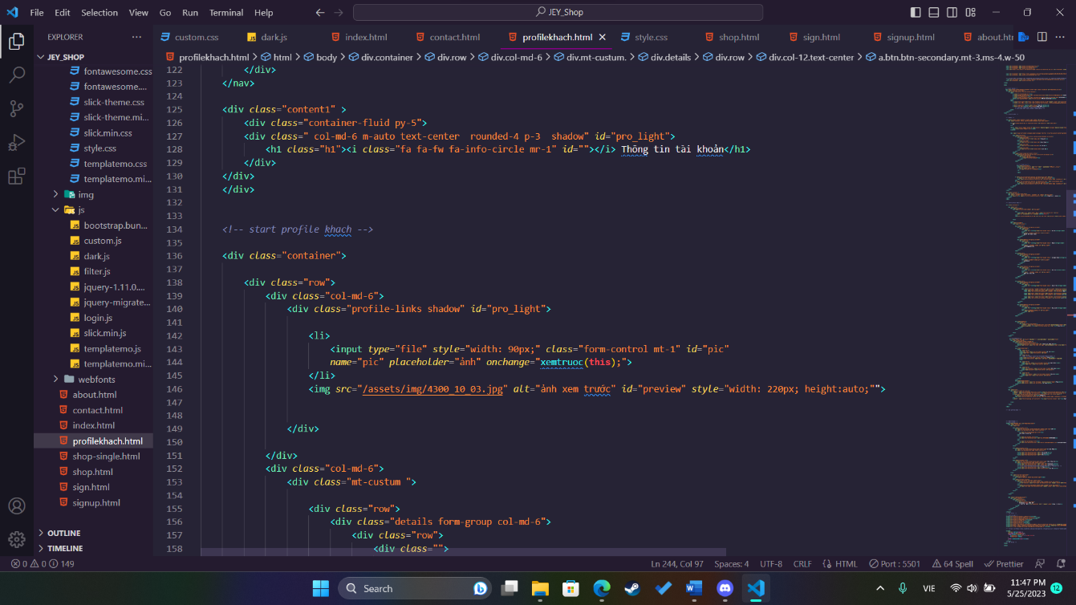

*Hình 6: giao diện làm việc trên vscode*

* **Visual Studio : ( Làm Back – end)**

Visual Studio là một công cụ phát triển phần mềm tích hợp (Integrated Development Environment - IDE) được phát triển bởi Microsoft. Được sử dụng rộng rãi trong việc phát triển ứng dụng đa nền tảng, Visual Studio cung cấp một môi trường phát triển toàn diện và linh hoạt. Visual Studio cũng hỗ trợ phát triển ứng dụng di động, web và đám mây, cho phép lập trình viên xây dựng các ứng dụng đa nền tảng và phát triển trên nhiều nền tảng khác nhau. Visual Studio là một công cụ phát triển phần mềm mạnh mẽ, cung cấp môi trường phát triển tích hợp và nhiều tính năng để hỗ trợ việc phát triển ứng dụng đa dạng trên nhiều nền tảng.

* **SQL Server: ( Cơ sở dữ liệu )**

SQL Server là hệ quản trị cơ sở dữ liệu quan hệ phát triển bởi Microsoft. Với tính năng mạnh mẽ, SQL Server cho phép quản lý và truy xuất dữ liệu có cấu trúc một cách hiệu quả. Nó hỗ trợ tính toàn vẹn dữ liệu, bảo mật và sao lưu dữ liệu, đồng thời cung cấp khả năng xử lý đồng thời và tối ưu hóa truy vấn. SQL Server là công cụ quan trọng trong việc xây dựng và vận hành các hệ thống cơ sở dữ liệu đáng tin cậy và mạnh mẽ cho doanh nghiệp.

**CHƯƠNG 3:**

**THIẾT KẾ HỆ THỐNG VÀ CSDL**

1. **Phân tích và thiết kết hệ thống**
   1. **Mô tả nghiệp vụ:**
      1. **Dành cho khách hàng:**
         * Website được xây dựng với mục tiêu là nơi trưng bày, giới thiệu sản phẩm và các dịch vụ hỗ trợ khách hàng như: liên hệ, phản hồi, tư vấn, tìm kiếm…
         * Khách hàng bắt đầu duyệt những sản phẩm trên website, các sản phẩm được bố trí theo từng loại đa dạng như sản phẩm mới, sản phẩm bán chạy…Khi đã ưng ý một sản phẩm khách hàng có thể kích vào hình sản phẩm hoặc tên để xem thông tin chi tiết về sản phẩm. Sau đó khách hàng có thể chọn vào “**icon xem sản phẩm**” để xem chi tiết sản phẩm hoặc chọn vào “**icon giỏ hàng**” khi chọn vào sản phẩm để đưa sản phẩm vào giỏ hàng của mình, giỏ hàng chỉ đơn giản là danh sách các sản phẩm bao gồm những thông tin như mã sản phẩm, tên sản phẩm, đơn giá, số lượng, thành tiền.
         * Ngay sau khi khách hàng có tất cả các sản phẩm cần mua, khách hàng có thể chọn nút “**Mua**”. Phương thức thanh toán (chuyển khoản, thanh toán tiền trực tuyến hoặc thanh toán khi nhận hàng), sau cùng là thông tin về giỏ hàng (mã sản phẩm, tên sản phẩm, đơn giá, số lượng, thành tiền).
         * Sau khi khách hàng đã điền đầy đủ thông tin thì chọn nút “Thanh toán” để hoàn tất quá trình mua hàng.
      2. **Dành cho quản trị:**
         * Website cung cấp cho nhân viên hệ thống giao diện dùng để quản trị các thông tin như sản phẩm, đơn hàng, khách hàng, tin tức, góp ý, thông kê…
         * Tùy vào quyền hạn của mỗi nhân viên mà chức năng của mỗi người khác nhau
   2. **Yêu cầu hệ thống:**
      1. **Yêu cầu chức năng:**

Gồm có 4 đối tượng chính sử dụng website là: Khách hàng thành viên, Quản lý, Admin cao cấp.

Chức năng của mỗi đối tượng:

- **Khách hàng viếng thăm:**

* Xem danh sách sản phẩm: Khi người dùng truy cập vào website thì hệ thống sẽ tự động hiển thị một số sản phẩm nỗi bât. Khi người dùng chọn vào một danh mục sản phẩm cụ thể nào thì tất cả sản phẩm của danh mục đó sẽ hiển thị lên giao diện
* Xem chi tiết sản phẩm: Sau khi tìm thấy sản phẩm cần, người dùng có thể chọn vào sản phẩm để xem thông tin chi tiết của sản phẩm đó.
* Tìm kiếm: Khi khách hàng cần tìm một sản phẩm nào đó thì có thể nhập thông tin sản phẩm vào ô tìm kiếm để thực hiện chức năng tìm kiếm. Nếu sản phẩm đó có tồn tại trong dữ liệu thì sẽ hiện thông tin sản phẩm được tìm thấy.
* Đăng ký: Khi khách hàng viếng thăm muốn mua hàng thì có thể thực hiện chức năng đăng ký để trở thành thành viên của website và thực hiện các chức năng mua hàng.

- **Khách hàng thành viên**:

* Đặt mua: Sau khi xem thông tin sản phẩm đúng với nhu cầu thì người dùng có thể chọn đặt mua để đưa sản phẩm vào giỏ hàng.
* Xem danh sách sản phẩm: Khách hàng có thể xem lại các sản phẩm mà mình từng đặt mua trên website.
* Quản lý đơn hàng: Sau khi đặt mua mà chưa thực hiện thanh toán thì khách hàng có thể cập nhật lai đơn hàng.
* Thanh toán: Khi đã quyết định chắc chắn mua sản phẩm, người dùng có thể chọn chức năng thanh toán để thực hiện xác nhận đơn hàng cho mình. Muốn thực hiện thanh toán thì yêu cầu người dùng phải đăng nhập vào hệ thống. Trong quá trình thực hiện chức năng thanh toán thì người dùng có thể thấy được danh sách sản phẩm mà mình đặt mua trong giỏ hàng. Người dùng cần điền một số thông tin như người nhận ( người nhận và người đặt mua là hai người khác nhau), chọn hình thức giao hàng, chọn hình thức thanh toán ( thanh toán chuyển khoản, trực tiếp khi nhận hàng, Sau khi thực hiện xong các bước thì người dùng xác nhận đơn hàng.
* **Quản lý**: Có tất cả các chức năng của khách hàng thành viên và có thêm chức năng quản lý tùy vào quyền hạn của mỗi nhân viên:

+ Quản lý sản phẩm, đơn hàng, khách hàng, một số thông tin khác: Để thực hiện chức năng quản lý thì yêu cầu Quản lý phải đăng nhập hệ thống. Quản lý chọn mục mình cần thực hiện quản lý như sản phẩm. Trong quản lý sản phẩm có xem, thêm, sửa, xóa sản phẩm. Chọn thao tác cần thực hiện, điền đầy đủ thông tin trong quá trình thực hiện rồi xác nhận thao tác.

- **Admin cao cấp**: Người có toàn quyền trong hệ thống, có tất cả chức năng của quản lý và người dùng.

* 1. 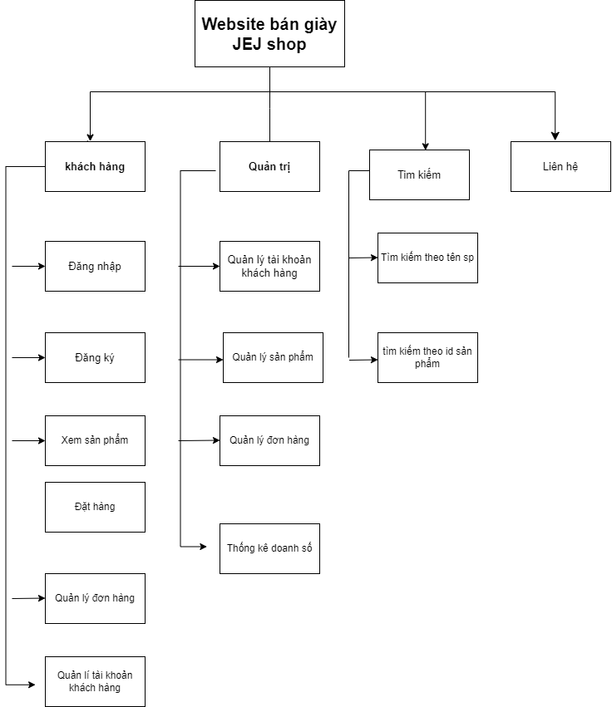 **Sơ đồ phân cấp chức năng:**

*Hình 7: Sơ đồ phân cấp chức năng*

1. **Database và UML:**
   1. **Khái niệm:**
      * Khái niệm UseCase (UC) được Jacobson đề xuất vào năm 1994 khi làm việc cho hãng Ericsson. UC mô tả ai đó sử dụng hệ thống như thế nào, mô tả tương tác giữa người sử dụng với hệ thống phần mềm để thực hiện các thao tác giải quyết công việc cụ thể nào đó. UC không cho biết hệ thống làm việc bên trong như thế nào.UC không phải là thiết kế, cũng không phải là kế hoạch cài đặt, UC là một phần của vấn đề cần giải quyết. Tiến trình của hệ thống được chia nhỏ thành các UC để có thể nhận ra từng bộ phận của UC một cách rõ ràng và để nhiều người có thể cùng xử lý.
      * UC là nền tảng của phân tích hệ thống. Việc tìm ra đầy đủ các UC đảm bảo rằng hệ thống sẽ xây dựng đáp ứng mọi nhu cầu của người sử dụng. Mỗi UC là tập hành động. Mỗi hành động là cái gì đó mà hệ thống làm, UC là hạt nhân được hệ thống thực hiện hoàn toàn hay không được hiện phần nào.
   2. **Sơ đồ Use-case:**

*Bảng 1: Danh sách các Actor*

|  |  |
| --- | --- |
| **Actor** | **Chức Năng** |
| Khách hàng viếng thăm | Xem danh sách sản phẩm  Xem thong tin chi tiết sản phẩm  Đăng ký  Tìm kiếm sản phẩm  Đưa sản phẩm vào giỏ hàng |
| Khách hàng thành viên | Có các chức năng như Khách hàng viếng thăm và còn có thêm một số chức năng khác như:  Đặt Mua  Xem danh sách đơn hàng  Quản lý đơn hàng  Thanh toán  Đăng nhập |
| Quản lý | Có tất cả chức năng của Khách hàng thành viên và thêm một số chức năng khác và yêu cầu Đăng Nhập mới được sử dụng:  Xem danh sách đơn hàng  Cập nhật đơn hàng  Cập nhật sản phẩm  Ghi nhận đơn hàng  …  Các chức năng còn tùy thuộc vào quyền của quản lý. Mỗi người có chức năng nhất định |
| Admin cao cấp | Có tất cả các quyền trong hệ thống. Và là người cấp phát quyền cho quản lý. |

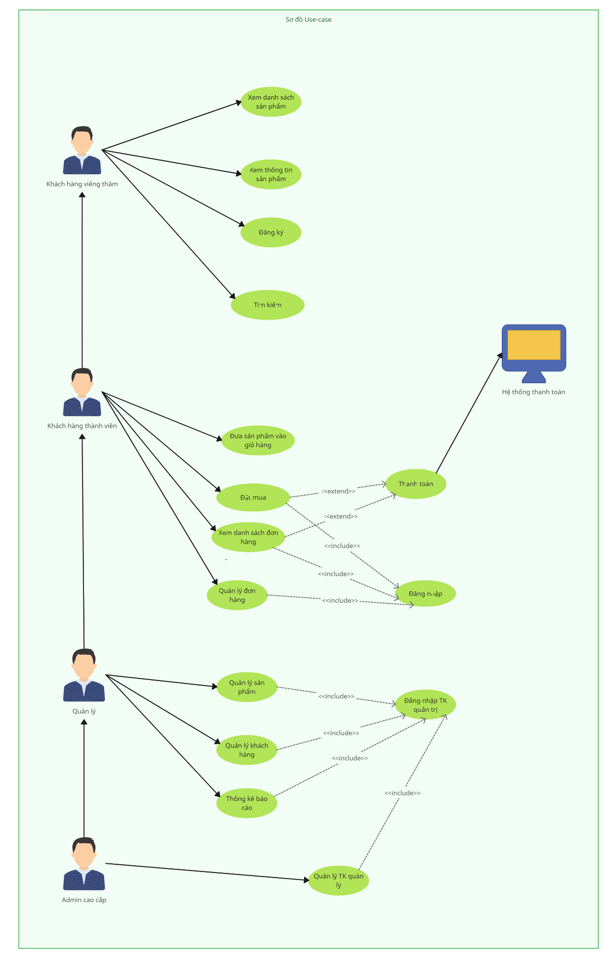

*Hình 8: Sơ đồ Use-case*

* 1. **Danh sách các Use-case:**

|  |  |  |
| --- | --- | --- |
| **ID** | **Tên Usecase** | **Actor Sử Dụng** |
| 1 | Xem danh sách sản phẩm | Khách hàng viếng thăm,khách hàng thành viên, quản lý , Admin cao cấp |
| 2 | Xem thông tin sản phẩm | Khách hàng viếng thăm, khách hàng thành viên, quản lý , Admin cao cấp |
| 3 | Đăng ký | Khách hàng viếng thăm, khách hàng thành viên, quản lý , Admin cao cấp |
| 4 | Tìm kiếm | Khách hàng viếng thăm, khách hàng thành viên, quản lý , Admin cao cấp |
| 5 | Đưa sản phẩm vào giỏ hàng | khách hàng thành viên, quản lý , Admin cao cấp |
| 6 | Đăng nhập | Khách hàng thành viên, quản lý , Admin cao cấp |
| 7 | Đặt mua | Khách hàng thành viên, quản lý , Admin cao cấp |
| 8 | Thanh toán | Khách hàng thành viên, quản lý , Admin cao cấp |
| 9 | Xem danh sách đơn hàng | Khách hàng thành viên, quản lý , Admin cao cấp |
| 10 | Quản lý đơn hàng | Khách hàng thành viên, quản lý , Admin cao cấp |
| 11 | Quản lý sản phẩm | quản lý , Admin cao cấp |
| 12 | Quản lý khách hàng | quản lý , Admin cao cấp |
| 13 | Quản lý một số thông tin khác | quản lý , Admin cao cấp |
| 14 | Thống kê, báo cáo | quản lý , Admin cao cấp |
| 15 | Quản lý nhân viên | Admin cao cấp |

*Bảng 2: Danh sách các Usecase*

* 1. **Mô tả Use-case:**
     1. **Use-case “đăng ký”:**
* Khách hàng viếng thăm sử dụng usecase “Đăng ký” để tạo tài khoản cho mình trên website.
* **Actor: khách hàng viếng thăm**
  1. Trên màn hình chính, khách hàng viếng thăm chọn “**Đăng ký**” hoặc trong giao diện đăng nhập có kèm nút đăng ký tài khoản nếu người dùng muốn tạo tài khoản mới.
  2. Hệ thống sẽ hiển thị giao diện đăng ký và Khách hàng viếng thăm nhập thông tin vào giao diện để lưu vào cơ sở dữ liệu.
  3. Kết thức Use-case.
* **Các Event khác:** Nếu người dùng không muốn tạo TK thì chọn nút trờ về của trình duyệt.
* **Hệ thống sau thị thực hiện xong:** Người dùng sẽ được đưa trở lại trang chủ và đăng nhập tài khoản mới để tiếp tục mua hàng
  + 1. **Use-case “Đưa sản phẩm vào giỏ hàng”:**
       - Khách hàng viếng thăm sử dụng usecase “Đưa sản phẩm vào giỏ hàng” để đặt những sản phẩm mình cần mua vào không gian lưu trữ tạm thời trên web.
       - **Actor: Khách hàng viếng thăm**

B1. Trên giao diện màn hình chi tiết sản phẩm , Khách hàng viếng thăm chọn **Đưa vào giỏ hàng**

B2. Hệ thống sẽ lưu trữ thông tin sản phẩm mà khách hàng viếng thăm đưa vào giỏ

B3. Kết thúc Usecase .

* + - * **Các Event khác**: Không có
      * **Hệ thống khi bắt đầu thực hiện:** Sau khi khách hàng xem danh sách sản phẩm hoặc thông tin sản phẩm.
      * Hệ thống khi thực hiện xong: Sau khi thực hiện Use-case hệ thống sẽ xuất thông tin của sản phẩm ra giao diện Giỏ hàng.
    1. **Use-case “Đăng nhập”**
       - Khách hàng thành viên sử dụng usecase “Đăng nhập” để tham gia mua hàng trực tuyến.
       - Actor khách hàng thành viên
         1. B1. Trên giao diện màn hình chính , Khách hàng thành viên chọn **Đăng nhập** .
         2. B2. Hệ thống sẽ hiển thị giao diện đăng nhập và Khách hàng thành viên nhập thông tin vào giao diện để kiểm tra tài khoản đã có hay chưa.
         3. B3. Kết thúc Usecase .
       - **Các Event khác:** Nếu Khách hàng thành viên không muốn đăng nhập thì chọn nút trở lại của trình duyệt.
       - **Trạng thái hệ thống khi bắt đầu thực hiệu Use-case:** trước khi bắt đầu bắt buộc phải đăng ký.
       - **Trạng thái sau khi thực hiệu Use-case:** Sau khi thực thiệu Use-case hệ thống chuyển sang trang chủ nếu thành công ngược lại thì sẽ ko có chuyện gì xảy ra.
    2. **Use-case “ Mua hàng”:**
       - Khách hàng có tài khoản sử dụng Use-case “Mua hàng” để tham gia mua hàng online.
       - **Actor: Khách hàng thành viên**
         1. B1: Trên giao diện giỏ hàng , Khách hàng thành viên chọn **Đặt mua** .
         2. B2: Hệ thống sẽ hiển thị giao diện chứa thông tin khách hàng và danh sách các sản phẩm khách hàng đặt mua. Sau đó khách hàng xác nhận đặt mua.
         3. B3: Kết thúc Usecase .
       - **Các Event khác:** Để thực hiện được usecase này yêu cầu khách hàng thành viên phải thực hiện đăng nhập vào hệ thống.
       - **Trạng thái khi bắt đầu khi thực hiện Use-case:** Trong giỏ hàng của khách hàng phải có tối thiểu 1 sản phẩm.
       - **Trạng thái sau khi thực hiệu Use-case:** Sau khi thực hiện Use-case hệ thống sẽ thông báo đăng nhập thành công hay chưa.
    3. **Use-case “Đổi mật khẩu”**
       - Khách hàng có tài khoản sử dụng Use-cáe “đổi mật khẩu” nếu có nhu cầu đổi mật khẩu cho tài khoản.
       - **Actor: Khách hàng thành viên**
         1. B1: Trong giao diện giỏ hàng khách hàng chọn vào icon “ người dùng” bên cạnh giỏ hàng.
         2. B2: Trong giao diện thông tin tài khoản khách hàng bấm vào nút “đổi mật khẩu” để chuyển sang giao diện đổi mật khẩu.
         3. B3: khách hàng nhập mật khẩu mới và nhập lại mật khẩu.
         4. B4: Hệ thống sẽ gửi Email xác nhận đến khách hàng.
         5. B5: khách hàng bấm xác nhận để hoàn thành đổi mật khẩu.
         6. B6: kết thúc Use-case.
  1. **Sơ đồ tuần tự :**

Sơ đồ tuần tự cho ta cái nhìn tổng quát về trình tự xử lý của hệ thống đối với từng chức năng cụ thể. Nó chỉ ra luồng chức năng xuyên qua các UseCase, nó là biểu đồ mô tả tương tác giữa các đối tượng và tập trung vào mô tả trật tự các thông điệp theo thời gian.

* 1. **Quy trình đưa sản phẩm vào giỏ hàng:**

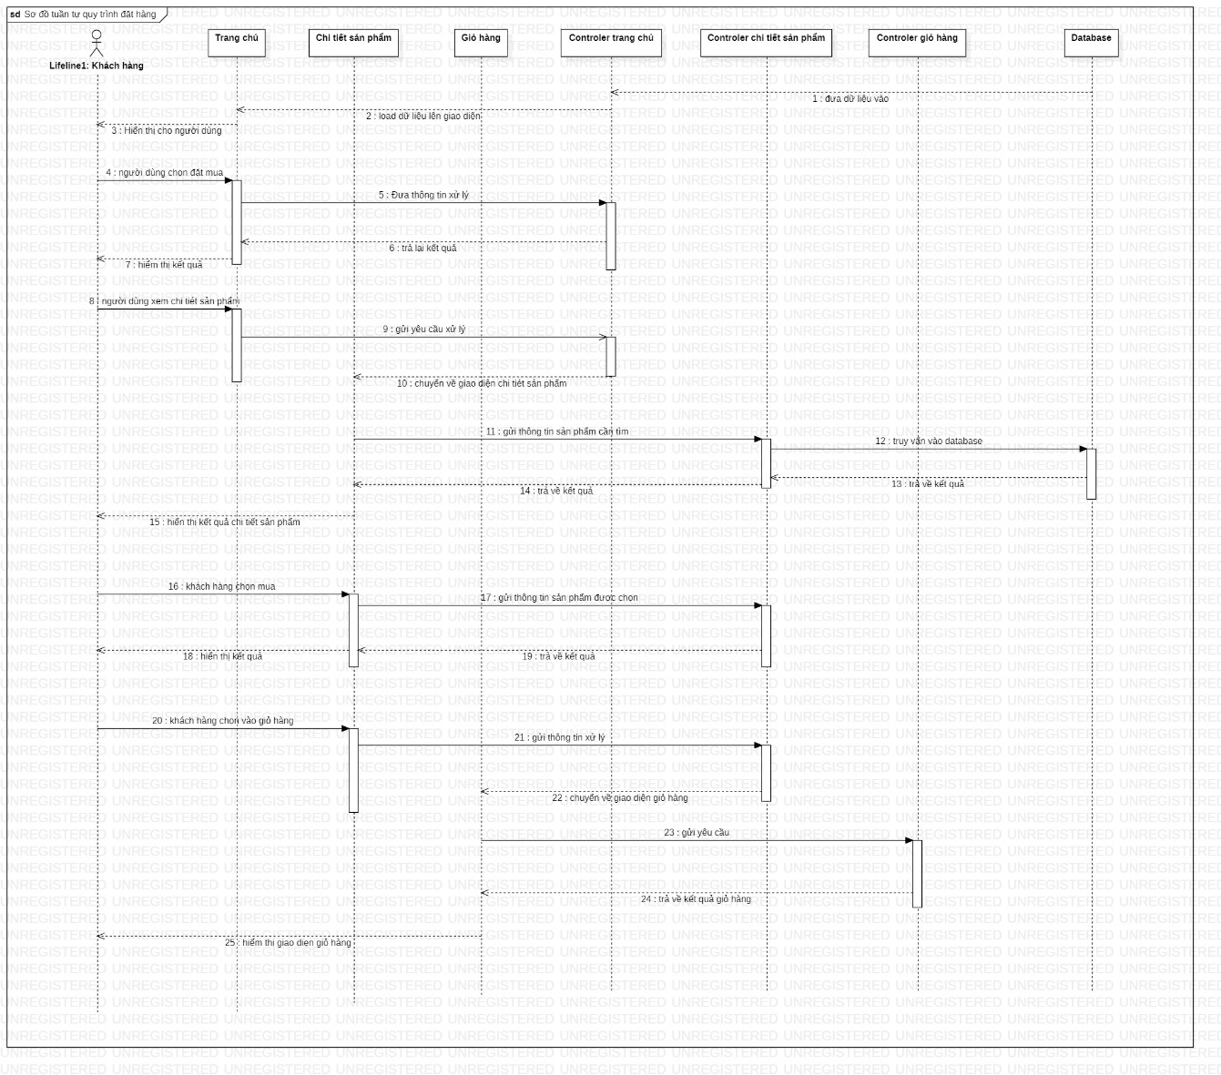

*Hình 9: Sơ đồ tuần tự quy trình đưa sản phẩm vào giỏ hàng*

* 1. 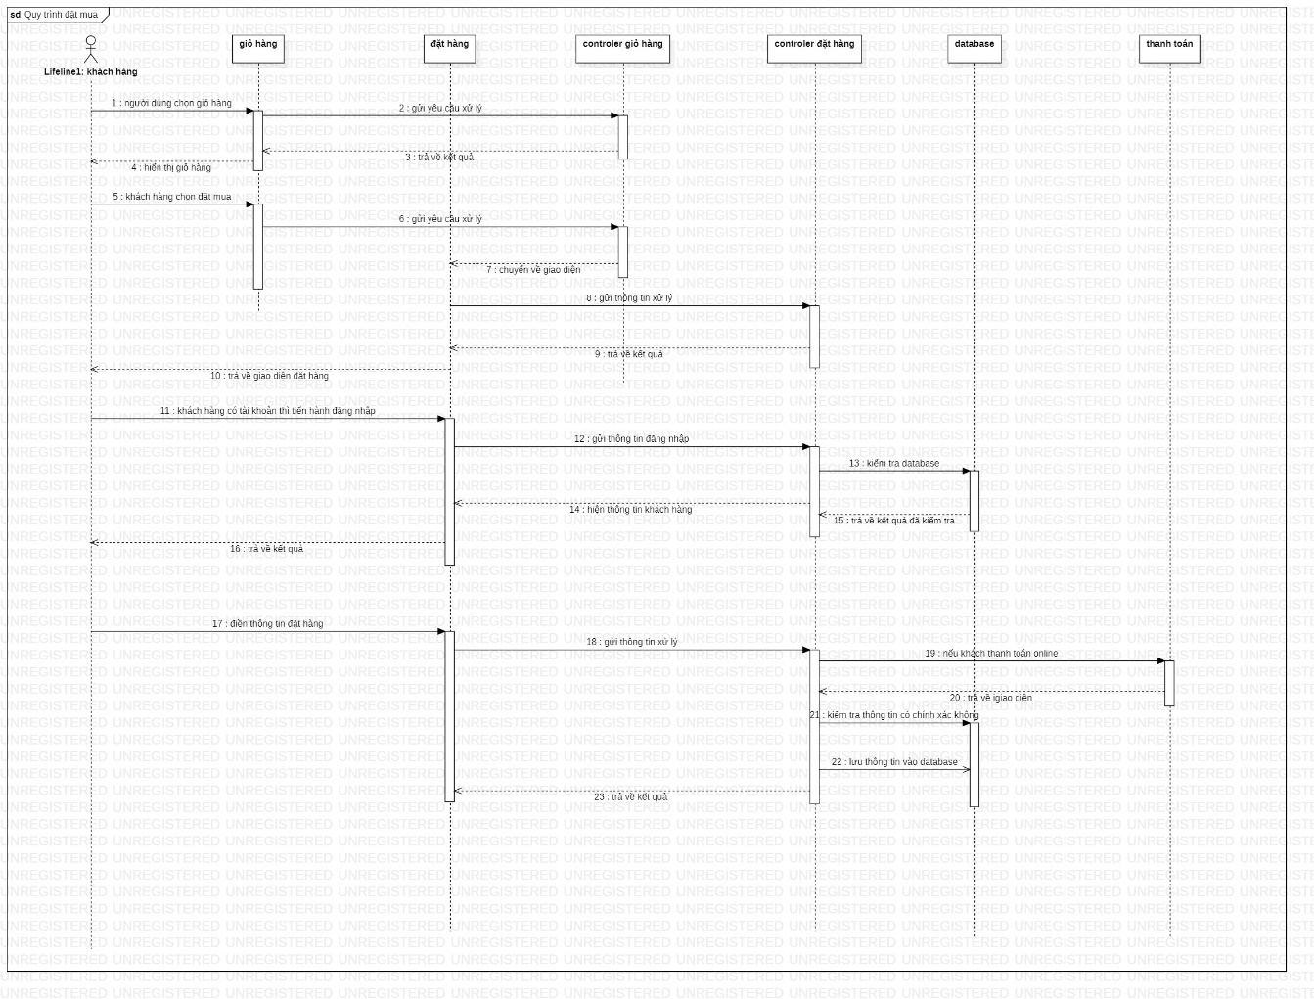**Quy trình đặt mua:**

*Hình 10: Sơ đồ tuần tự quy trình đặt mua*

* 1. **Quy trình đăng nhập:**
     + **Mô tả:**
       - Bước 1: Admin hay các thành viên tiến hành đăng nhập vào trang web.
       - Bước 2: Hệ thống xác nhận thông tin:
         * Nếu nhập sai thông tin yêu cầu đăng nhập lại
         * Nếu đúng thông tin hệ thống cấp quyền đăng nhập tương ứng.
       - Bước 3: khi đăng nhập thành công hệ thống đưa người dùng về trang chủ.
       - Bước 4: Kết thúc

**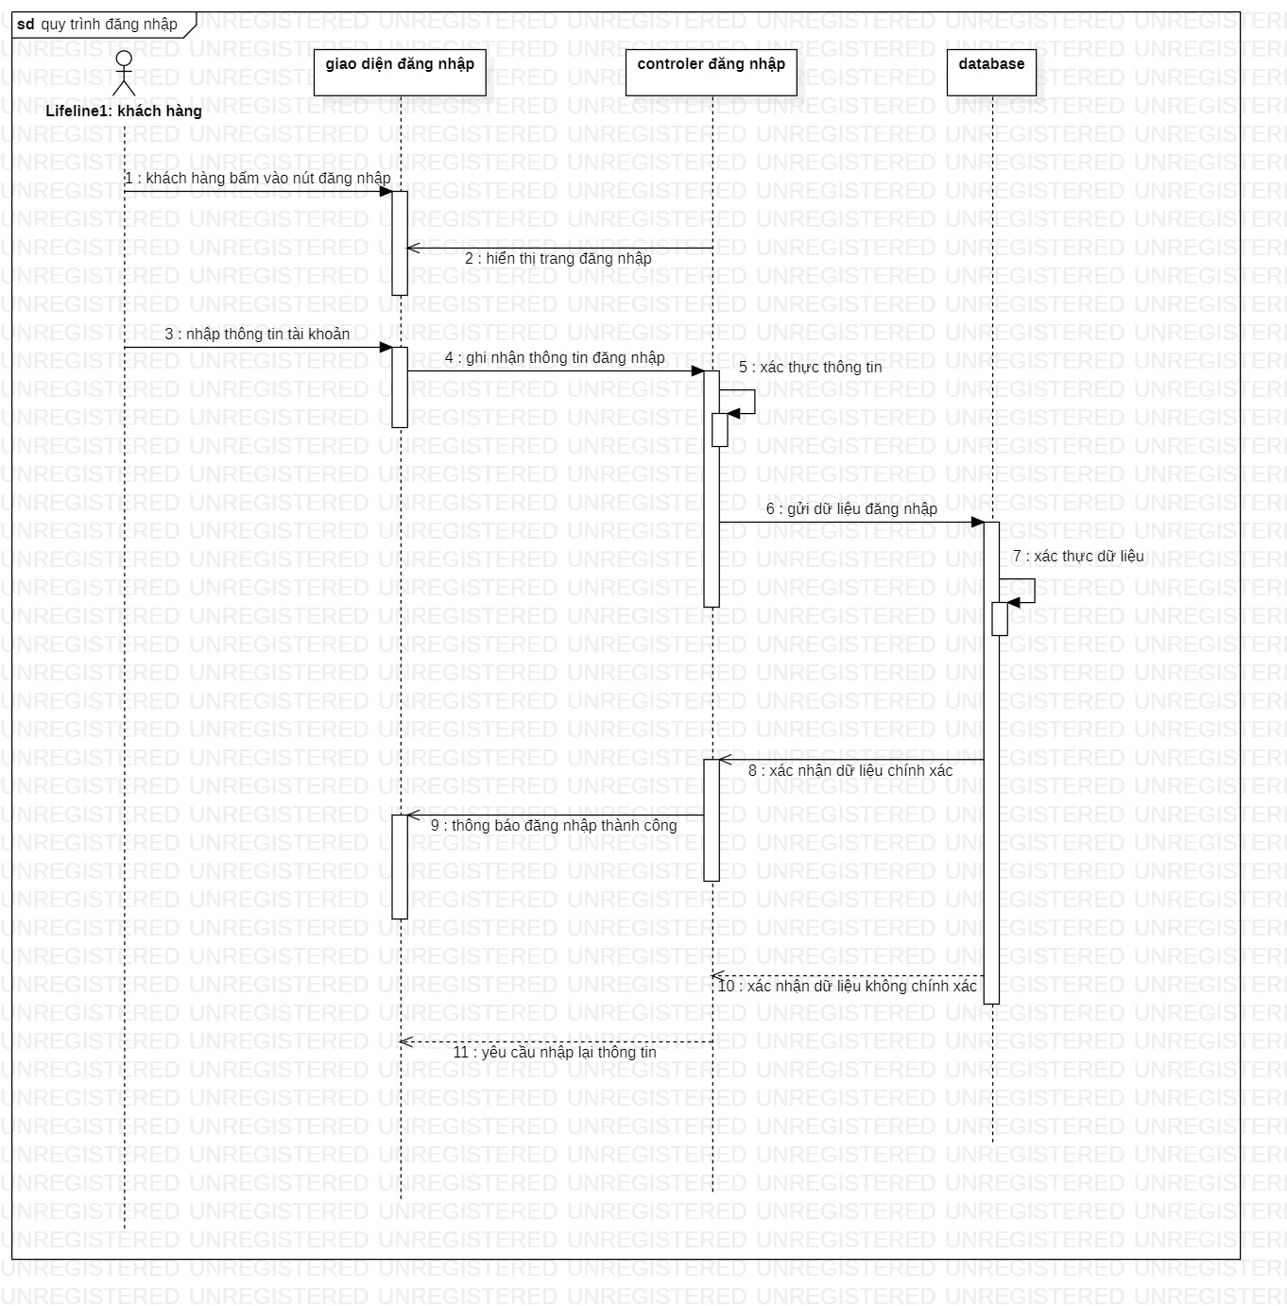***Hình 11: Sơ đồ tuần tự quy trình đăng nhập*

* 1. **Quy trình đăng ký :**
     + **Mô tả:**
       - Bước 1: Khách hàng tiến hành chọn chức năng đăng ký.
       - Bước 2: Khách hàng nhập các thông tin được yêu cầu như:
         * Họ tên khách hàng.
         * Email.
         * Mật khẩu.
         * Số điện thoại.
         * Địa chỉ.
       - Bước 3: Kiểm tra dữ liệu đầu vào gồm:
         * Họ tên khách hàng.
         * Email.
         * Mật khẩu.
         * Số điện thoại.
         * Địa chỉ.
       - Bước 4: Hệ thống xác nhận dữ liệu có hợp lệ không
         * Nếu có chuyển sang bước 5.
         * Nếu không quay lại bước 2.
       - Bước 5: Hệ thống xác nhận đăng ký tài khoản thành công và lưu dữ liệu vào cơ sở dữ liệu.
       - 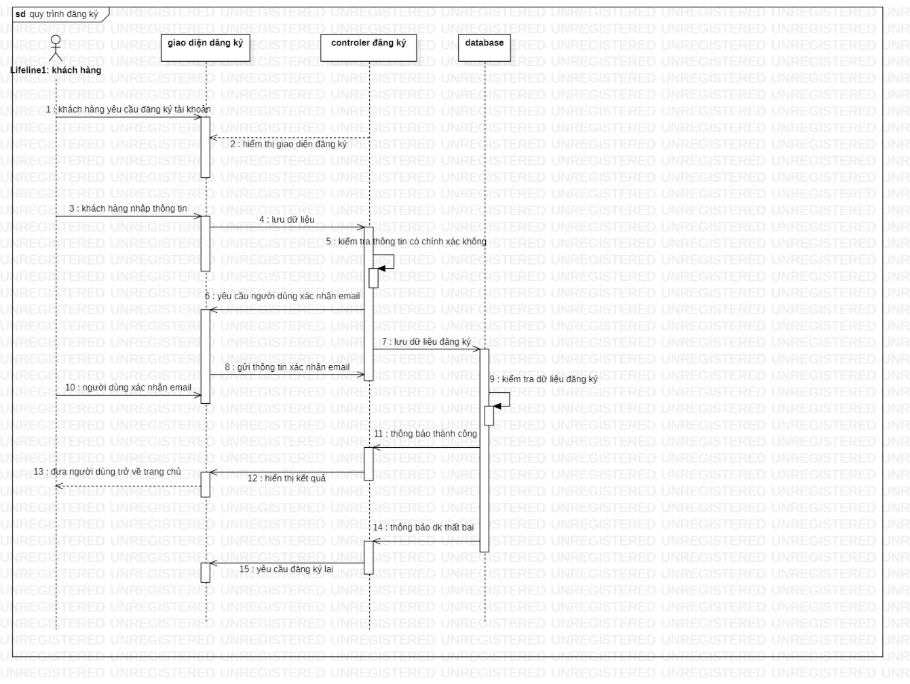Bước 6: Kết thúc.

*Hình 12: Sơ đồ tuần tự quy trình đăng ký*

* 1. **Quy trình đổi mật khẩu:**
     + **Mô tả:**
       - Bước 1: Quản trị hay các thành viên tiến hành đăng nhập vào trang web.
       - Bước 2: Hệ thống xác nhận và cấp quyền đăng nhập tương ứng.
       - Bước 3: Quản trị hay thành viên truy cập trang quản lý tài khoản, tiến hành chọn chức năng đổi mật khẩu.
       - Bước 4: Quản trị hay các thành viên nhập dữ liệu yêu cầu như:
         * Mật khẩu cũ
         * Mật khẩu mới.
       - Bước 5: Kiểm tra dữ liệu đầu vào gồm:
         * Mật khẩu cũ.
         * Mật khẩu mới.
       - Bước 6: Hệ thống xác nhận mật khẩu cũ có trùng với tài khoản trong cơ sở dữ liệu và xác thực mật khẩu mới
         * Nếu đúng chuyển sang bước 7
         * Nếu sai trở lại bước 4.
       - Bước 7: Hệ thống thông báo đổi mật khẩu thành công.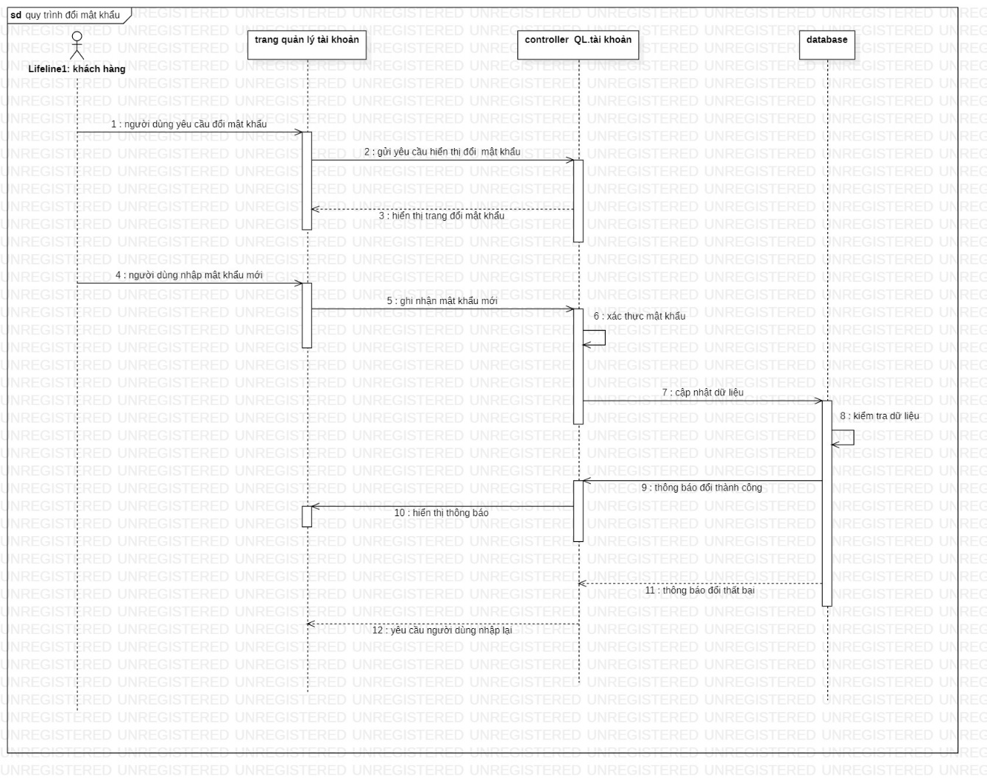

*Hình 13: Sơ đồ tuần tự quy trình đổi mật khẩu*

* 1. 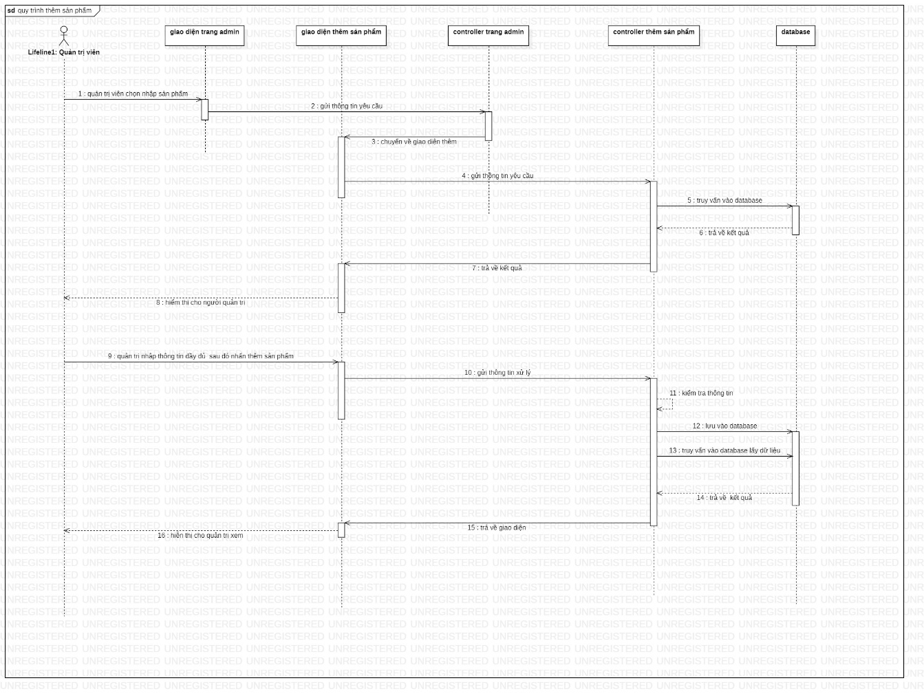**Quy trình thêm sản phẩm:**

*Hình 14: Sơ đồ tuần tự quy trình thêm sản phẩm*

* 1. **Sơ đồ lớp:**
  2. **Sơ đồ lớp:**

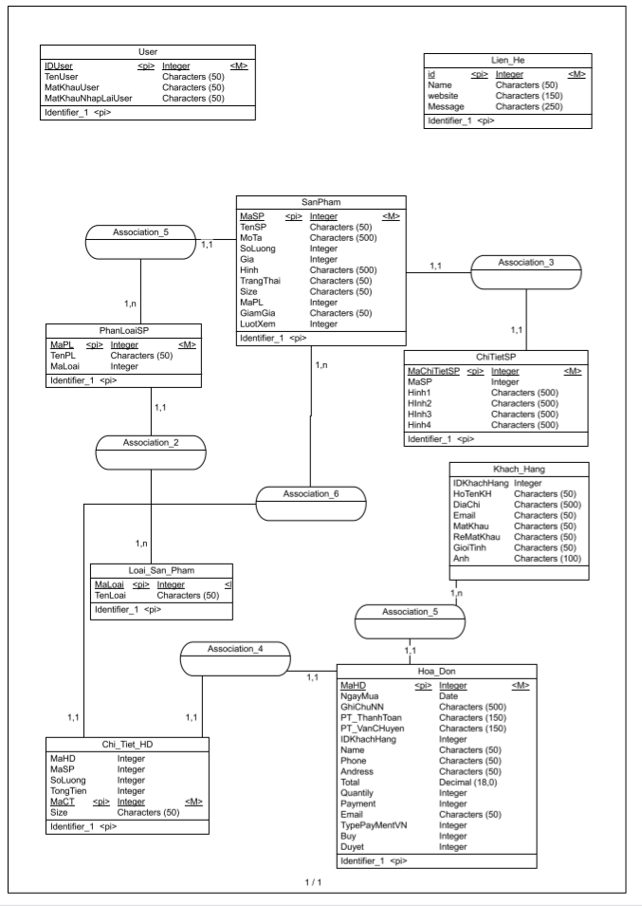

*Hình 15 Sơ đồ lớp*

* 1. **Danh sách các lớp:**

|  |  |
| --- | --- |
| **Tên lớp** | **Ý nghĩa** |
| User | Lưu thông tin tài khoản người dùng |
| SanPham | Lưu thông tin của các sản phẩm |
| ChiTietSp | Lưu thông tin chi tiết của sản phẩm |
| Loai_San_Pham | Lưu thông tin về loại sản phẩm |
| PhanLoaiSP | Lưu thông tin Phân loại sản phẩm |
| Hoa_Don | Lưu thông tin của các hóa đơn |
| Chi_Tiet_HD | Lưu thông tin chi tiết của hóa đơn |
| Khach_Hang | Lưu thông tin của khách hàng |
| Lien_He | Lưu thông tin các thắc mắc của khách hàng |

*Bảng 3: danh sách các lớp*

* 1. **Mô tả chi tiết các lớp:**
     1. 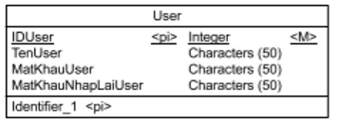**Lớp User:**

|  |  |  |  |  |
| --- | --- | --- | --- | --- |
| **Tên thuộc tính** | **Kiểu Dữ Liệu** | **Loại** | **Ràng buộc** | **Ý Nghĩa** |
| PK_IDUser | string | public | Khóa chính | Id người dùng |
| TenUser | string | public |  | Tên người dùng |
| MatkhauUser |  | Public |  | Mật khẩu |
| MatkhaunhaplaiUser |  | Public |  | Nhập lại mật khẩu |

*Bảng 4: Danh sách các thuộc tính Lớp user*

* + 1. **Lớp sản phẩm:**

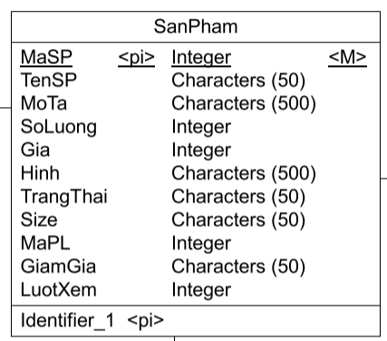

|  |  |  |  |  |
| --- | --- | --- | --- | --- |
| **Tên thuộc tính** | **Kiểu Dữ Liệu** | **Loại** | **Ràng buộc** | **Ý Nghĩa** |
| PK_MaSP | Int | public | Khóa chính | Mã sản phẩm |
| FK_MaPL | Int | public | Khóa ngoại | Mã phân loại |
| TenSP | Nvarchar(50) | Public |  | Tên sản phẩm |
| MoTa | Nvarchar(500) | Public |  | Mô tả |
| Soluong | Int | Public |  | Số lượng |
| Gia | Int | Public |  | Giá |
| Hinh | Nvarchar(500) | Public |  | Hình ảnh |
| TrangThai | Nvarchar(50) | Public |  | Trạng thái sản phẩm |
| Size | Nvarchar(50) | Public |  | Kích cỡ |
| GiamGia | Nvarchar(50) | Public |  | Giảm giá sản phẩm |
| LuotXem | Int | Public |  | Lượt xem sản phẩm |

*Bảng 5: : Danh sách các thuộc tính Lớp sản phẩm*

* + 1. 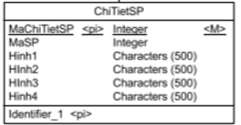**Lớp chi tiết sản phẩm:**

|  |  |  |  |  |
| --- | --- | --- | --- | --- |
| **Tên thuộc tính** | **Kiểu Dữ Liệu** | **Loại** | **Ràng buộc** | **Ý Nghĩa** |
| FK_MaSP | Int | public | Khóa ngoại | Mã sản phẩm |
| Hinh1 | Nvarchar(500) | public |  | Hình sản phẩm |
| Hinh2 | Nvarchar(500) | Public |  | Hình sản phẩm |
| Hinh3 | Nvarchar(500) | Public |  | Hình sản phẩm |
| Hinh4 | Nvarchar(500) | Public |  | Hình sản phẩm |
| PK_MaChiTietSP | Int | Public | Khóa chính | Mã chi tiết sản phẩm |

*Bảng 6: : Danh sách các thuộc tính Lớp chi tiết sản phẩm*

* + 1. 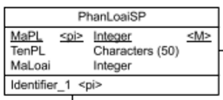**Lớp Phân loại sản phẩm:**

|  |  |  |  |  |
| --- | --- | --- | --- | --- |
| **Tên thuộc tính** | **Kiểu Dữ Liệu** | **Loại** | **Ràng buộc** | **Ý Nghĩa** |
| PK_MaPL | Int | public | Khóa chính | Mã phân loại |
| FK_Maloai | Int | Public | Khóa ngoại | Mã loại |
| TenPL | Nvarchar(50) | Public |  | Tên phân loại |

*Bảng 7: : Danh sách các thuộc tính Lớp Phân loại sản phẩm*

* + 1. 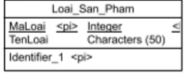**Lớp loại sản phẩm:**

|  |  |  |  |  |
| --- | --- | --- | --- | --- |
| **Tên thuộc tính** | **Kiểu Dữ Liệu** | **Loại** | **Ràng buộc** | **Ý Nghĩa** |
| PK_MaLoai | Int | public | Khóa chính | Mã sản phẩm |
| TenLoai | Nvarchar(50) | public |  | Hình sản phẩm |

*Bảng 8: : Danh sách các thuộc tính Lớp loại sản phẩm*

* + 1. **Lớp hóa đơn:**

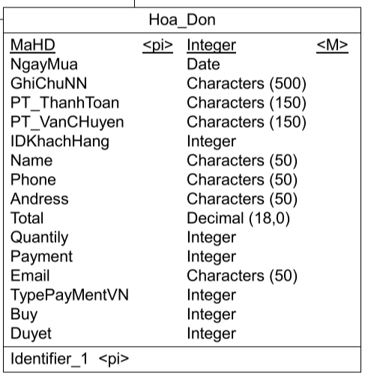

|  |  |  |  |  |
| --- | --- | --- | --- | --- |
| **Tên thuộc tính** | **Kiểu Dữ Liệu** | **Loại** | **Ràng buộc** | **Ý Nghĩa** |
| PK_MaHD | Int | public | Khóa chính | Mã hóa đơn |
| FK_IDKhachHang | Int | public | Khóa ngoại | Id khách khàng |
| NgayMua | Date | Public |  | Ngày mua |
| GhiChuNN | Nvarchar(500) | Public |  | Ghi chú người nhận |
| PTThanhToan | Nvarchar(150) | Public |  | PT thanh toán |
| PT_VanChuyen | Nvarchar(150) | Public |  | PT vận chuyển |
| Name | Nvarchar(50) | Public |  | Tên khách |
| Phone | Nvarchar(50) | Public |  | Số điện thoại |
| Address | Nvarchar(50) | Public |  | Địa chỉ |
| Total | Decimal(18,0) | Public |  | Tổng tiền |
| Quantity | Int | Public |  | Số lượng |
| Payment | Int | Public |  | H.Thức thanh toán |
| Email | Nvarchar(50) | Public |  | Email |
| TypePaymentVN | Int | Public |  | Thanh toán VN |
| Buy | Int | Public |  | Mua |
| Duyet | Int | Public |  | Duyệt hóa đơn |

*Bảng 9: : Danh sách các thuộc tính Lớp hóa đơn*

* + 1. 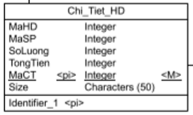**Lớp chi tiết hóa đơn:**

|  |  |  |  |  |
| --- | --- | --- | --- | --- |
| **Tên thuộc tính** | **Kiểu Dữ Liệu** | **Loại** | **Ràng buộc** | **Ý Nghĩa** |
| FK_MaHD | Int | public | Khóa ngoại | Mã hóa đơn |
| FK_MaSP | Int | public | Khóa ngoại | Mã sản phẩm |
| SoLuong | Int | Public |  | Số lượng |
| TongTien | Int | Public |  | Tổng tiền |
| MaCT | Int | Public | Khóa chính | Mã chi tiết hóa đơn |
| Size | Int | Public |  | Kích cỡ |

*Bảng 10: : Danh sách các thuộc tính Lớp chi tiết hóa đơn*

* + 1. 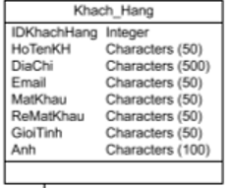**Lớp khách hàng:**

|  |  |  |  |  |
| --- | --- | --- | --- | --- |
| **Tên thuộc tính** | **Kiểu Dữ Liệu** | **Loại** | **Ràng buộc** | **Ý Nghĩa** |
| PK_IdkhachHang | Int | public | Khóa chính | Id khách hàng |
| HoTenKH | Nvarchar(50) | public |  | Họ tên khách hàng |
| DiaChi | Nvarchar(500) | Public |  | Dịa chỉ |
| Email | Nvarchar(50) | Public |  | Email khách hàng |
| DienThoai | Nvarchar(50) | Public |  | Số điện thoại |
| MatKhau | Nvarchar(50) | Public |  | Mật khẩu |
| ReMatKhau | Nvarchar(50) | Public |  | Nhập lại mật khẩu |
| GioiTinh | Nvarchar(50) | Public |  | Giới tính |
| Anh | Nvarchar(100) | Public |  | Hình ảnh |

*Bảng 11: : Danh sách các thuộc tính Lớp khách hàng*

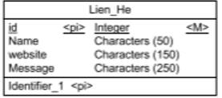

* + 1. **Lớp liên hệ:**

|  |  |  |  |  |
| --- | --- | --- | --- | --- |
| **Tên thuộc tính** | **Kiểu Dữ Liệu** | **Loại** | **Ràng buộc** | **Ý Nghĩa** |
| PK_id | Int | public | Khóa chính | Id liên hệ |
| Name | Nvarchar(50) | public |  | Tên người liên hệ |
| Website | Nvarchar(150) | Public |  | Email |
| Message | Nvarchar(250) | Public |  | Nội dung liên hệ |

*Bảng 12: : Danh sách các thuộc tính Lớp liên hệ*

* 1. **Quan hệ giữa các lớp:**
     1. **Quan hệ giữa Sản phẩm và Chi tiết sản phẩm:**

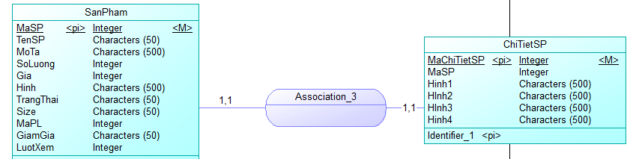

* **Mô tả:** Mỗi sản phẩm đều có một chi tiết sản phẩm. Mỗi chi tiết sản phẩm tương ứng với 1 sản phẩm. Mối quan hệ giữa SanPham và ChiTietSP là 1,1 (Một, Một).
  + 1. **Quan hệ giữa Sản phẩm và Phân loại sản phẩm:**

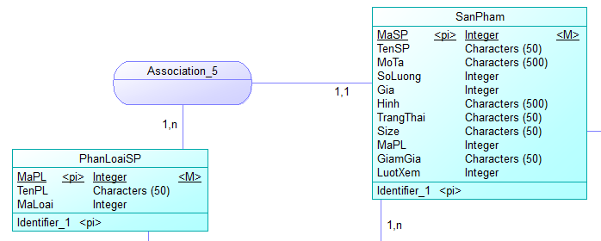

* **Mô tả:** Một Phân loại sản phẩm có nhiều sản phẩm một sản phẩm thuộc 1 phân loại .Mối quan hệ giữa SanPham và PhanloaiSP là 1,n ( một, nhiều)
  + 1. **Quan hệ giữa Sản phẩm và Chi tiết hóa đơn:**

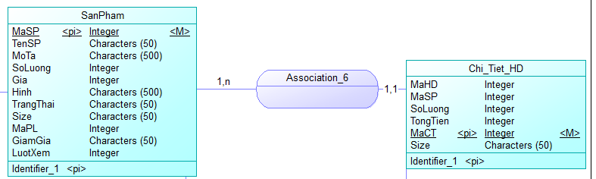

* **Mô tả:** một chi tiết hóa đơn gồm nhiều sản phẩm, nhiều sản phẩm thuộc 1 chi tiết hóa đơn. Mối quan hệ giữa Chi_Tiet_HD và SanPham là 1,n (một, nhiều)
  + 1. **Quan hệ giữa Hóa đơn và Chi tiết hóa đơn:**

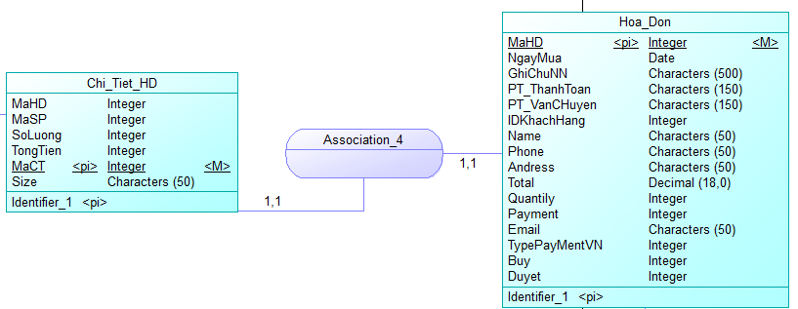

* **Mô tả:** Một chi tiết hóa đơn có một hóa đơn và một hóa đơn có một chi tiết hóa đơn **.** Mối quan hệ giữa Chi_Tiet_HD và Hoa_Don là 1,1 ( một , một).
  + 1. 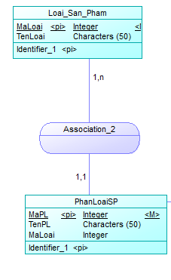**Quan hệ giữa Loại sản phẩm và Phân loại sản phẩm:**
* **Mô tả:** Một loại sản phẩm có nhiều phân loại sản phẩm, một phân loại sản phẩm có mội loại sản phẩm. Mối quan hệ giữa Loai_San_Pham và PhanLoaiSP là 1,n ( một nhiều)
  + 1. **Mối quan hệ giữa khách hàng và hóa đơn:**

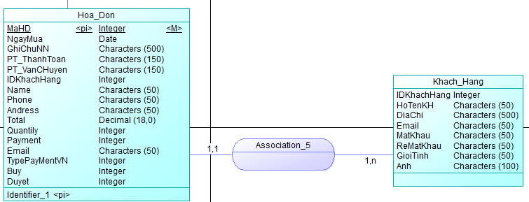

* **Mô tả:** Một khách hàng có nhiều hóa đơn và một hóa đơn thuộc 1 khách hàng. Mối quan hệ giữa Khach_hang và Hoa_Don là 1,n (một, nhiều).
  1. **Mô hình vật lý:**

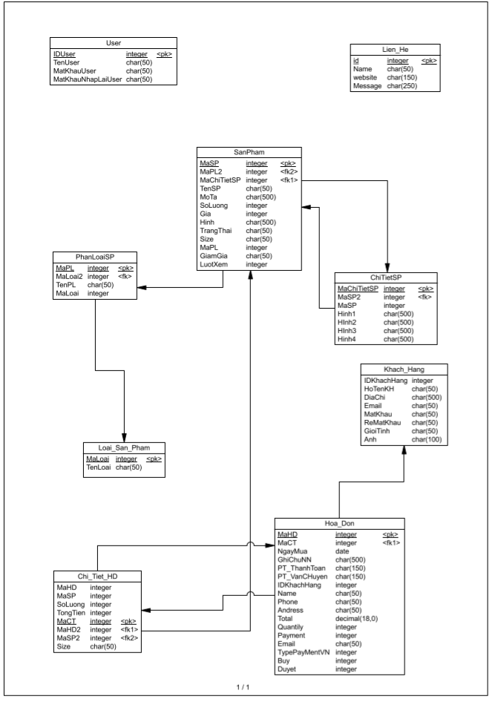

*Hình 16: Mô hình vật lý*

* 1. **Sơ đồ Diaram:**

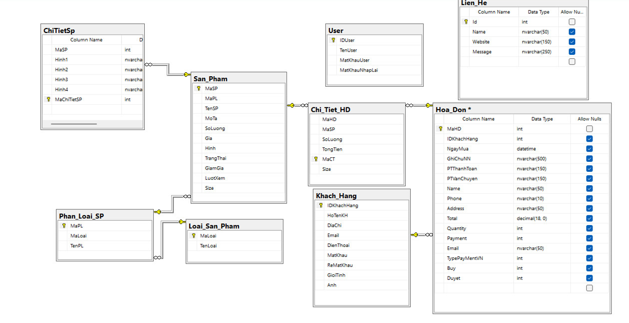

*Hình 17: Sơ đồ diagram*

**CHƯƠNG 4:**

**GIAO DIỆN VÀ CÀI ĐẶT**

1. **Thiết kế giao diện:**
   1. **Giao diện người dùng:**
      1. **Trang chủ:**

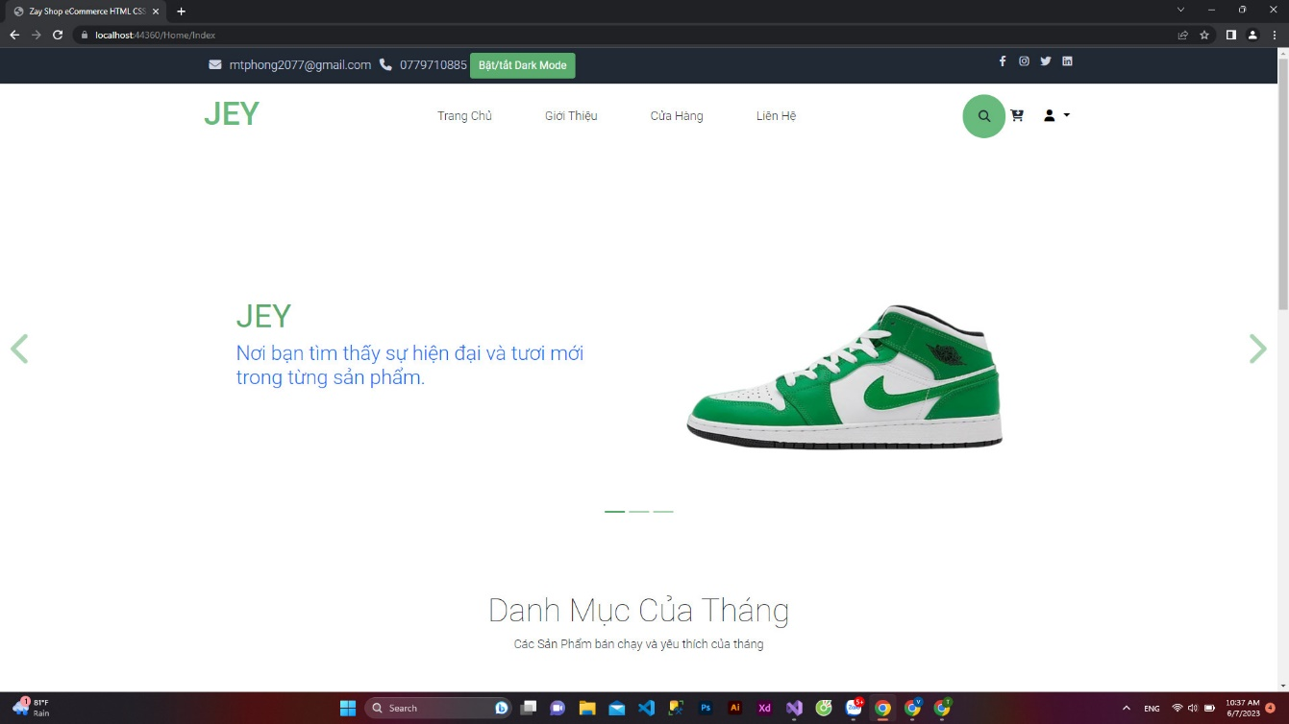

*Hình 18: trang chủ*

* Trang chủ : là trang xuất hiện đầu tiên khi vào trang web, ở đây có một số chức năng cơ bản mà người dùng có thể thao tác trên thanh menu của trang web như cửa hàng, liên hệ, tìm kím sản phẩm,...
  + 1. **Phần Footer:**

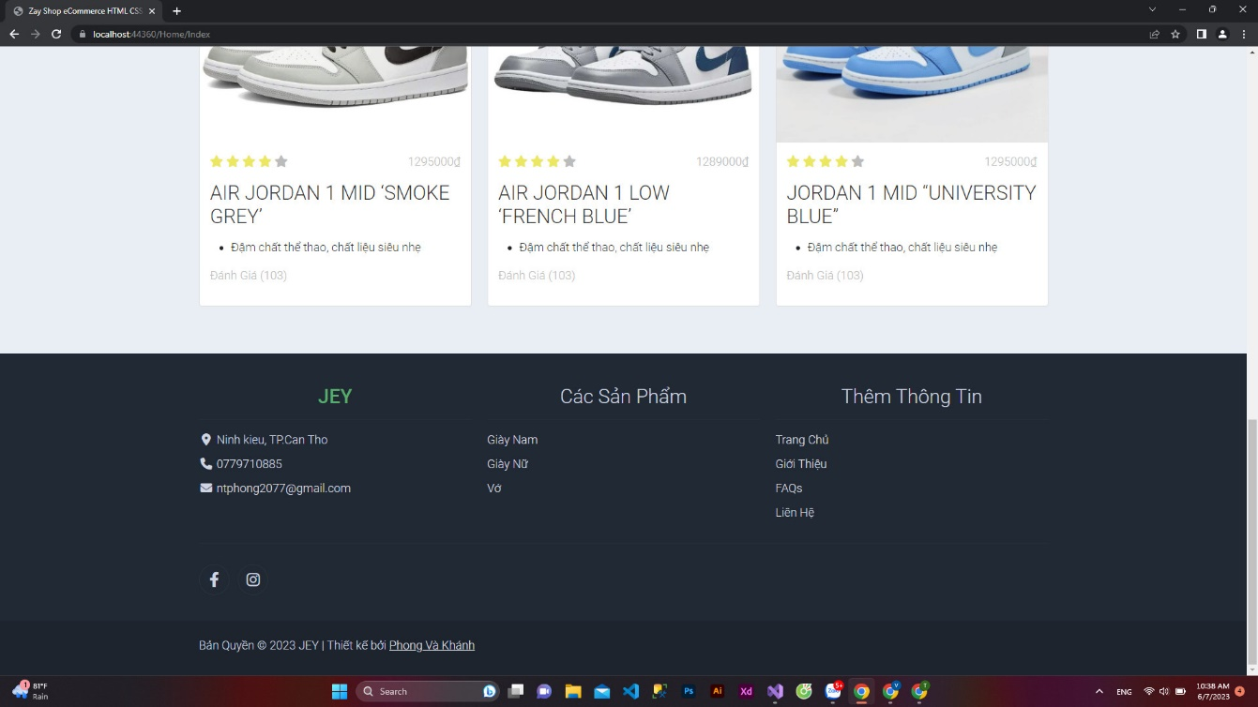

*Hình 19: Footer*

* Footer: Giao diện Footer chứa thông tin liên hệ của shop như địa chỉ, số điện thoại, Email và một số danh mục sản phẩm.
  + 1. **Giao diện giới thiệu:**

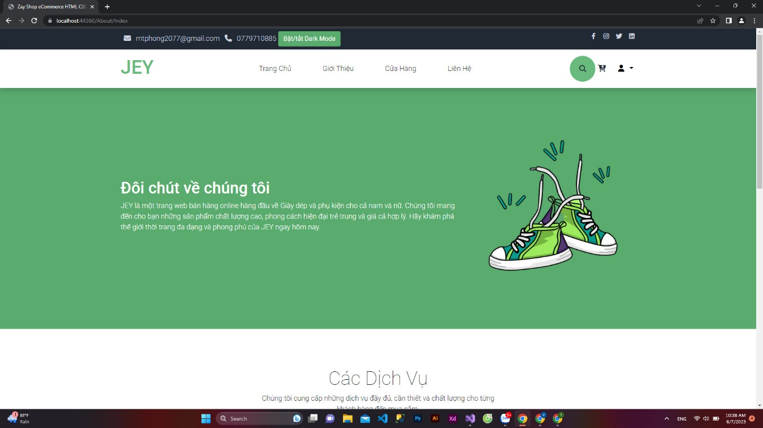

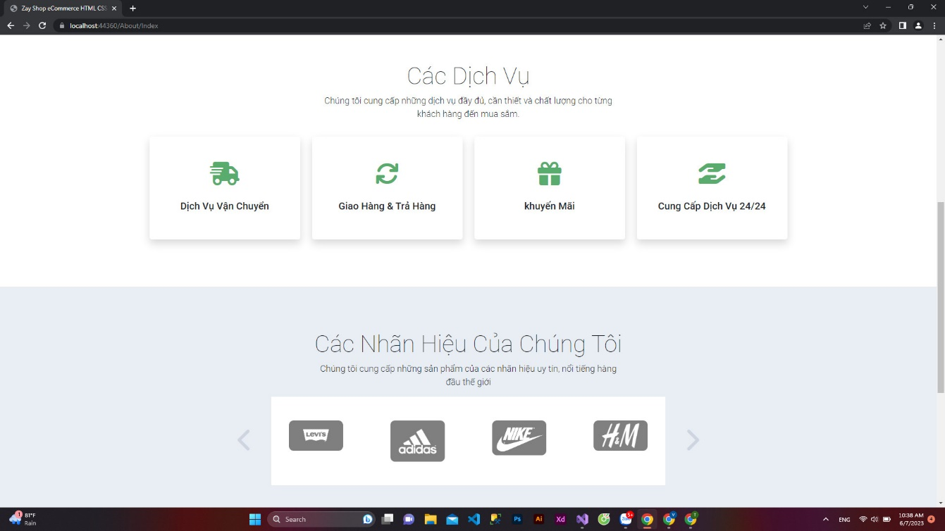

*Hình 20: Giới thiệu*

* Giao diện phần giới thiệu: Gồm một số lời giới thiệu về trang web và các dịch vụ hỗ trợ khách hàng của shop
  + 1. **Giao diện sản phẩm:**

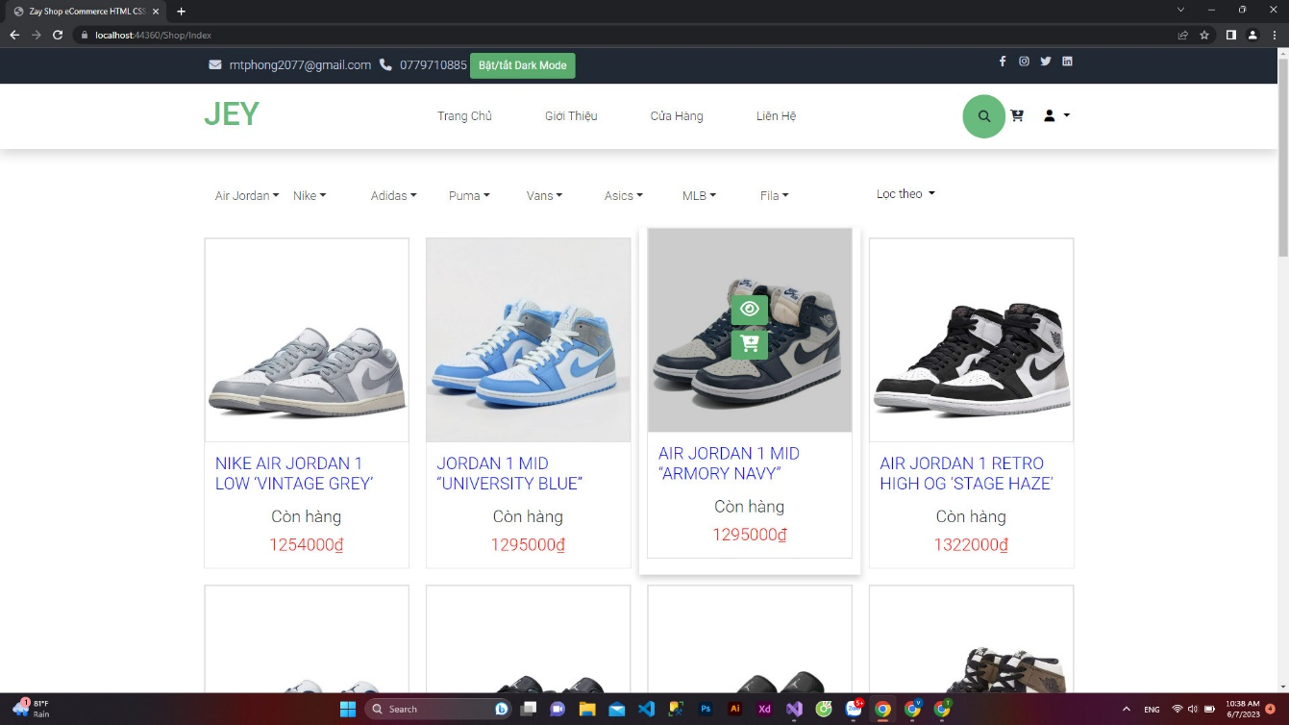

*Hình 21: Sản Phẩm*

* Giao diện sản phẩm chứa các sản phẩm của shop ở đây khách hàng có thể tìm kiếm sản phẩm, lọc sản phẩm thông qua các danh mục loại sản phẩm để lựa chọn sản phẩm mình thích.
  + 1. **Giao diện chi tiết sản phẩm:**

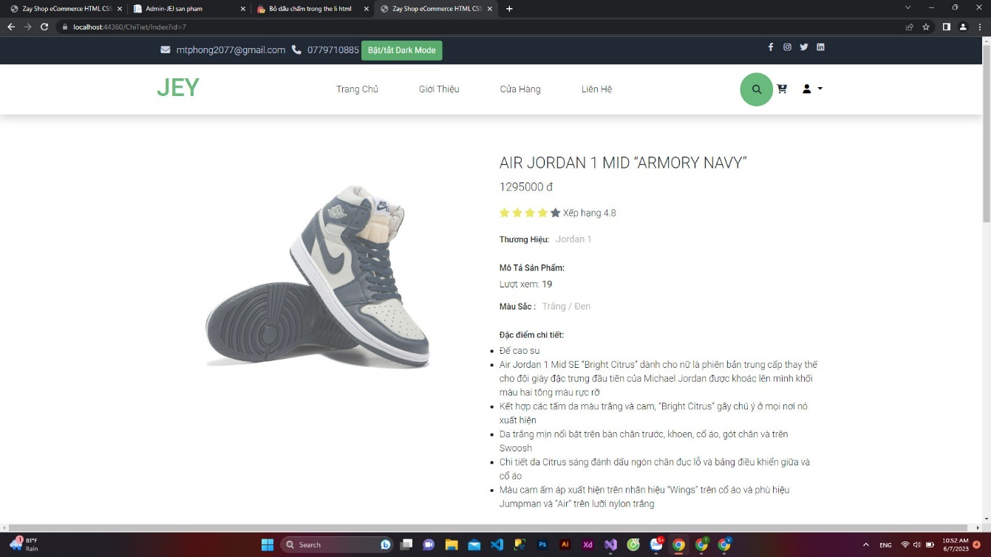

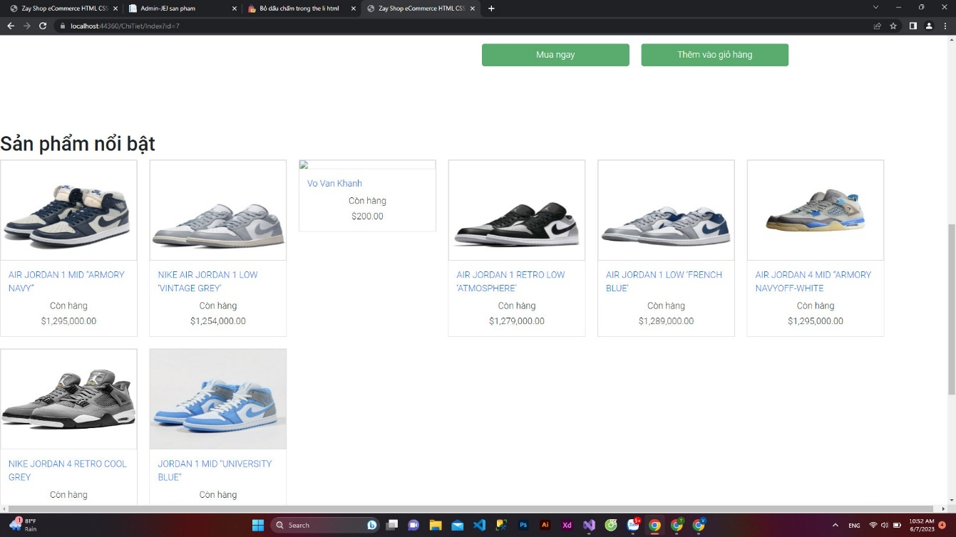

*Hình 22: Chi tiết sản phẩm*

* Giao diện chi tiết sản phẩm chứa thông tin chi tiết sản phẩm ( tên sản phẩm, giá, mô tả, size...). Tại đây người dùng có thể thêm sản phẩm vào giỏ hàng. Và người dùng có thể xem các sản phẩm nổi bật khác ở bên dưới.
  + 1. **Giao diện giỏ hàng:**

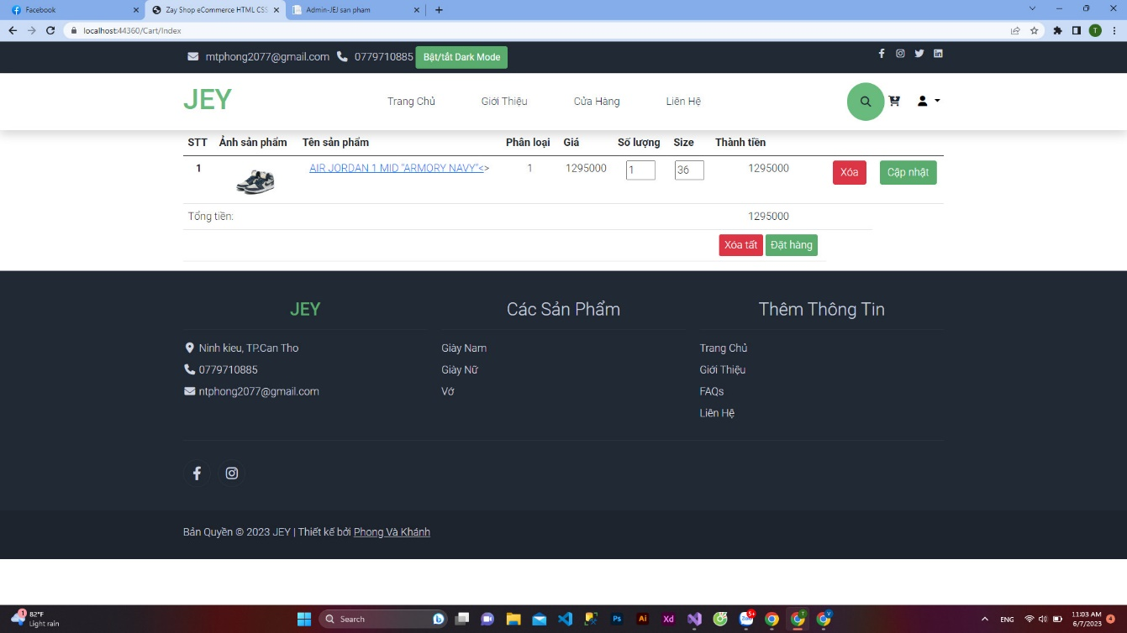

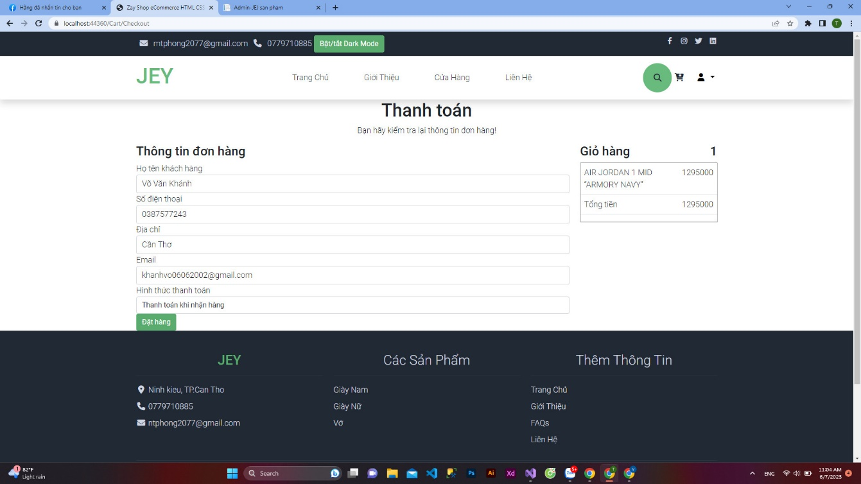

*Hình 23: Giỏ hàng*

* Giao diện giỏ hàng người dùng có thể đặt mua hàng điều chỉnh số lượng, size, để đặt hàng người dùng cần điền đầy đủ thông tin như hình trên và xác nhận đặt hàng
  + 1. **Giao diện đăng Nhập:**

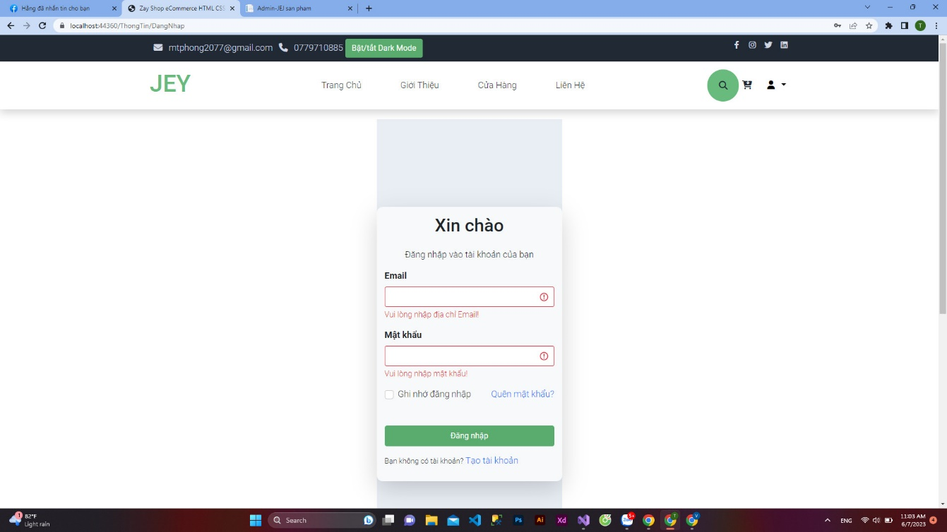

*Hình 24: Giao diện đăng nhập*

* Tại đây người dùng có thể đăng nhập vào website
  + 1. **Giao diện liên hệ:**

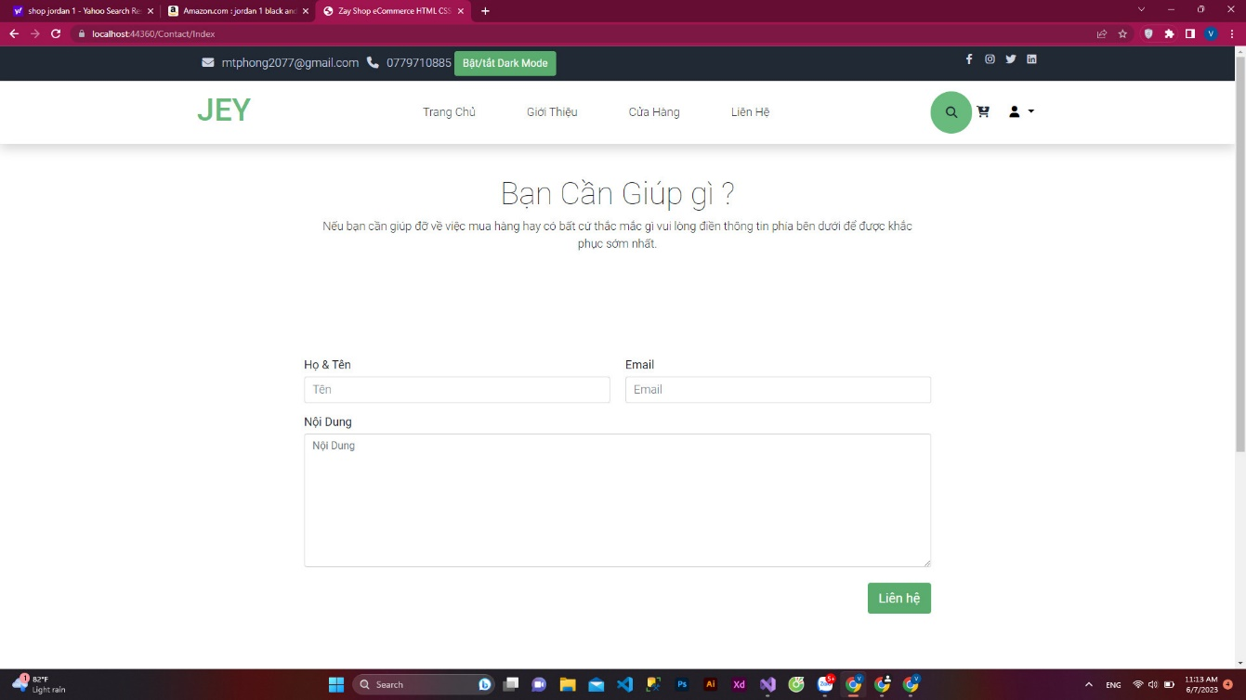

*Hình 25: Giao diện liên hệ*

* Tại giao diện liên hệ người dùng có thể gửi những phản hồi ý kiến đóng góp cho shop về chất lượng sản phẩm.
  1. **Giao diện Admin:**
     1. **Trang chủ admin:**

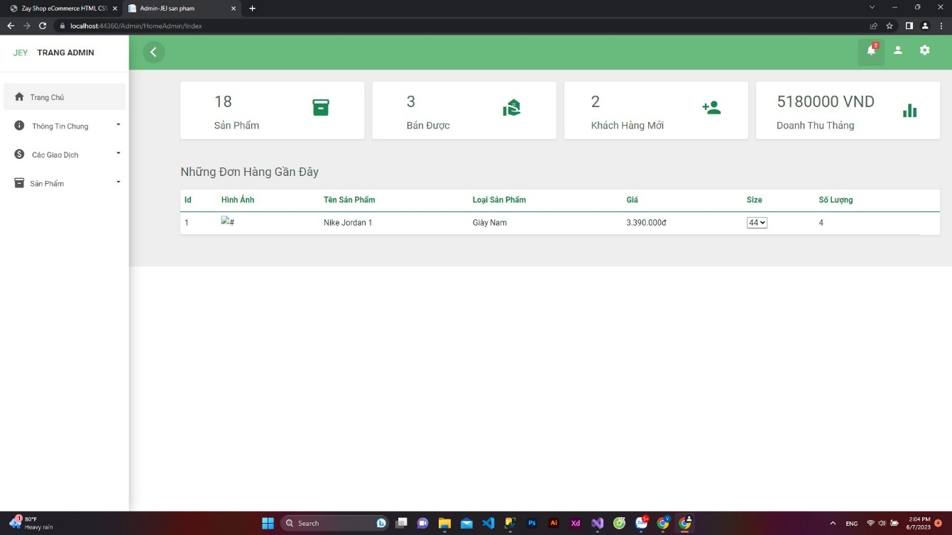

*Hình 26: Trang chủ Admin*

* Tại trang chủ người quản trị có thể xem các thống kê của shop như doanh thu theo tháng, số khách hàng mới , số hàng bán được,... Và có thể xem được những đơn hàng gần đây.
  + 1. **Thông tin khách hàng:**

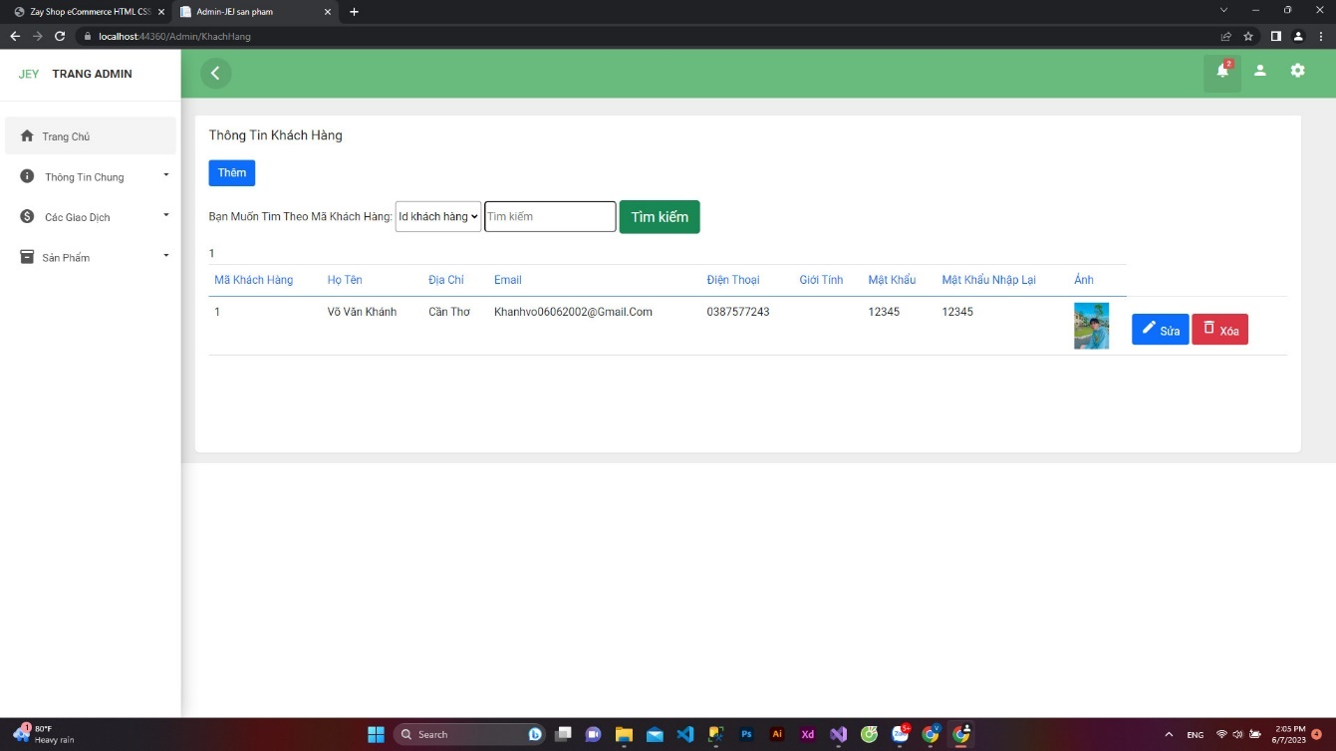

*Hình 27: Thông tin khách hàng*

* Tại thông tin khách hàng Amin có thể xem các thông tin tài khoản của khách hàng đã đăng ký, người quản trị có thể quản lý được số lượng tài khoản đã đăng ký, thông tin liên hệ của khách hàng.
  + 1. **Thông tin tài khoản quản lý:**

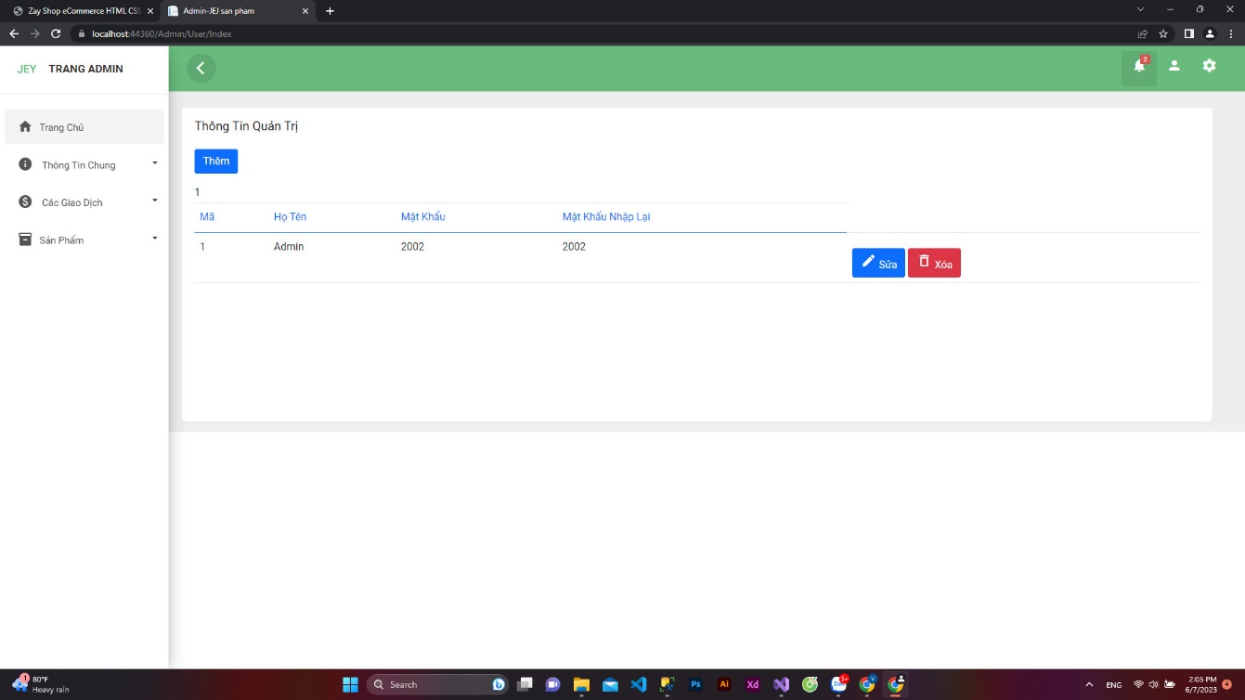

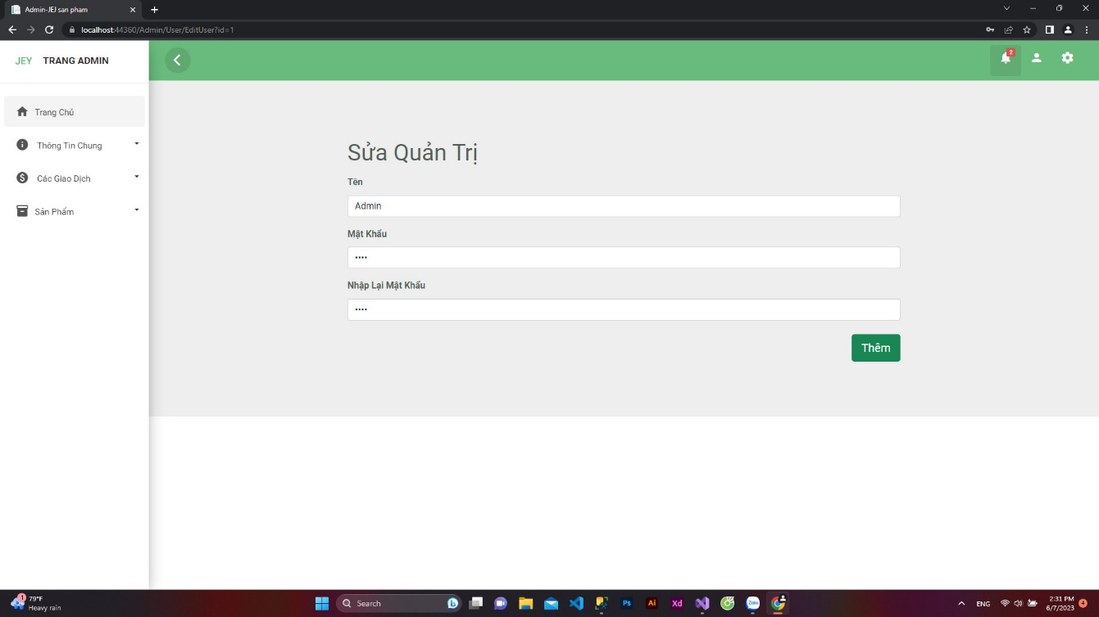

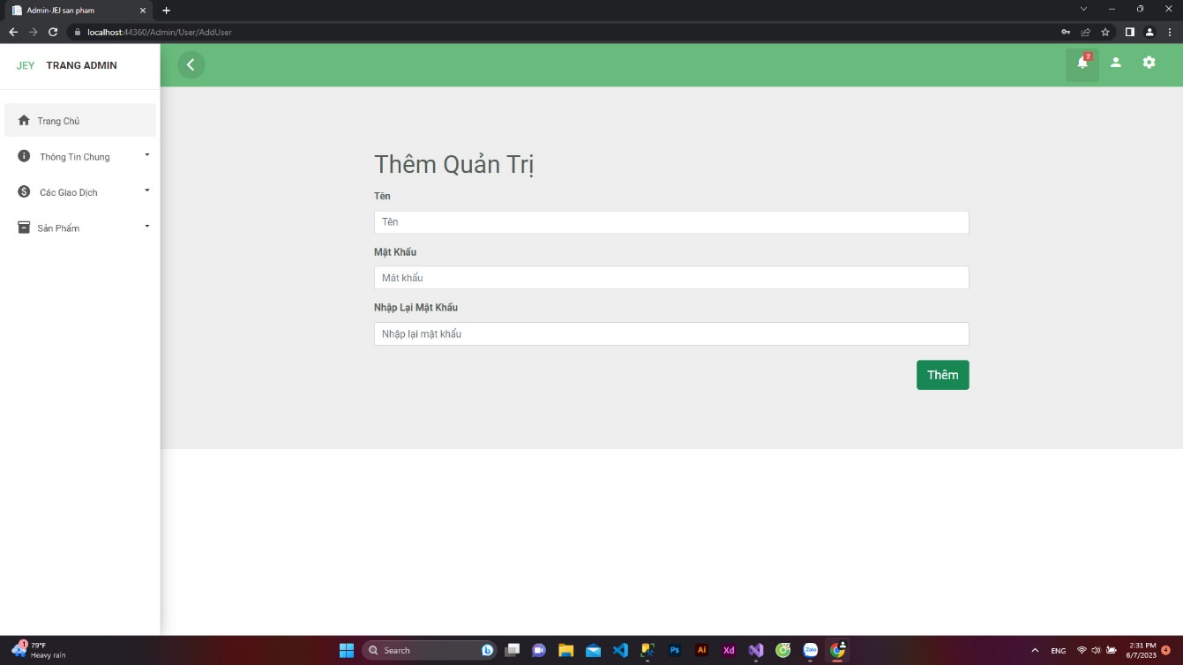

*Hình 28: Thông tin tài khoản quản lý*

* Tại phần thông tin tài khoản quản lý đây là phần dành cho Admin cao cấp, Admin cao cấp có thể quản lý các tài khoản quản lý nhỏ, như xem số lượng tài khoản quản lý, xem thông tin , thêm, sửa, xóa tài khoản quản lý.
  + 1. **Quản lý hóa đơn:**

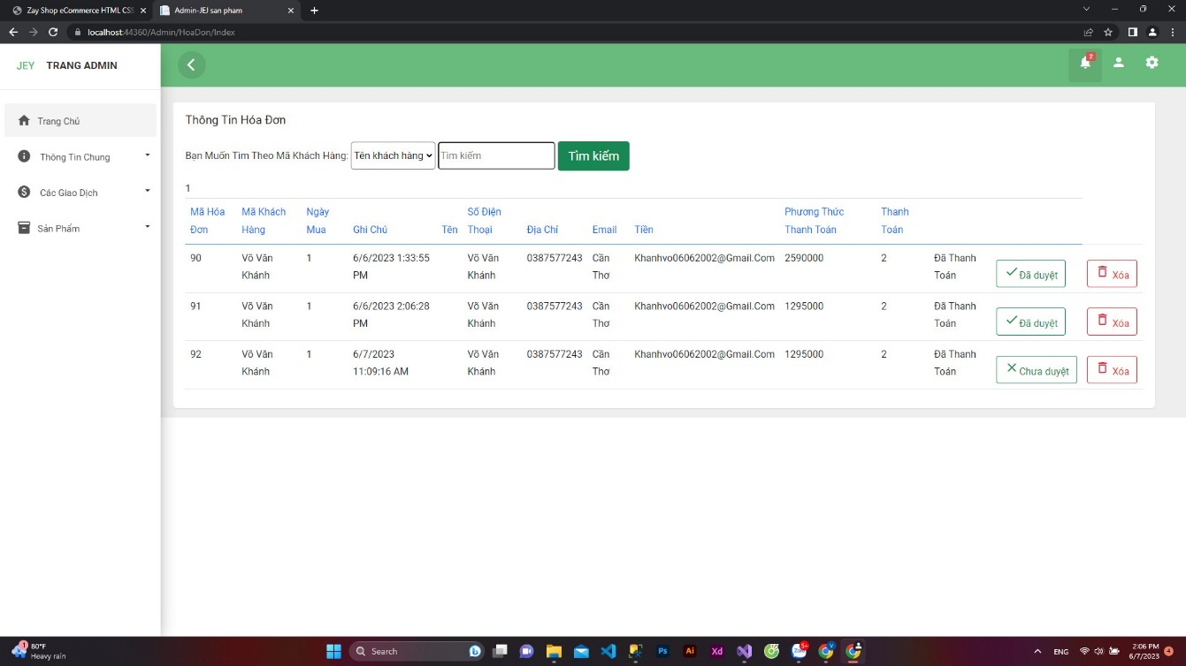

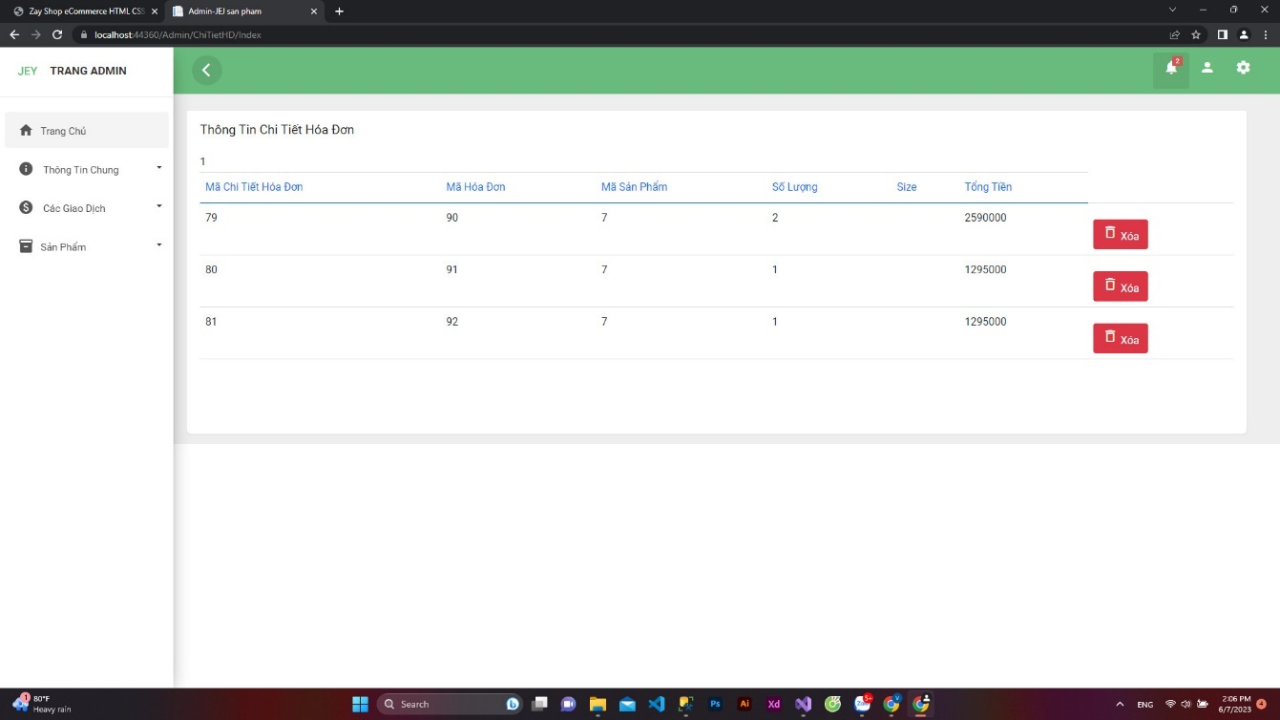

*Hình 29: Quản lý hóa đơn*

Quản lý hóa đơn: người quản trị có thể xem thông tin các hóa đơn và chi tiết hóa đơn của khách hàng đặt mua, và duyệt hóa đơn, tìm kiếm các hóa đơn.

* + 1. **Danh sách phân loại sản phẩm:**

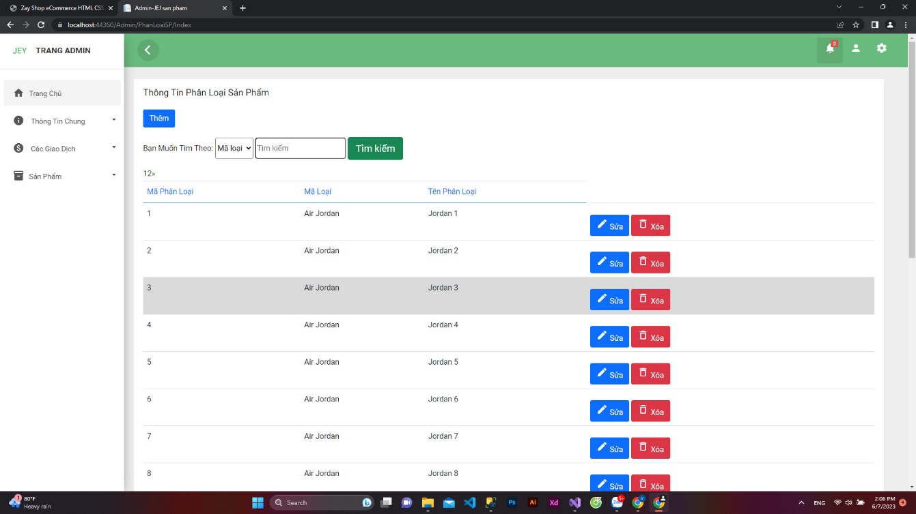

*Hình 30: Danh sách phân loại sản phẩm*

* Tại đây người quản trị có thể xem danh sách các phân loại sản phẩm , thêm, sửa hoặc xóa các phân loại sản phẩm.
  + 1. **Danh sách sản phẩm:**

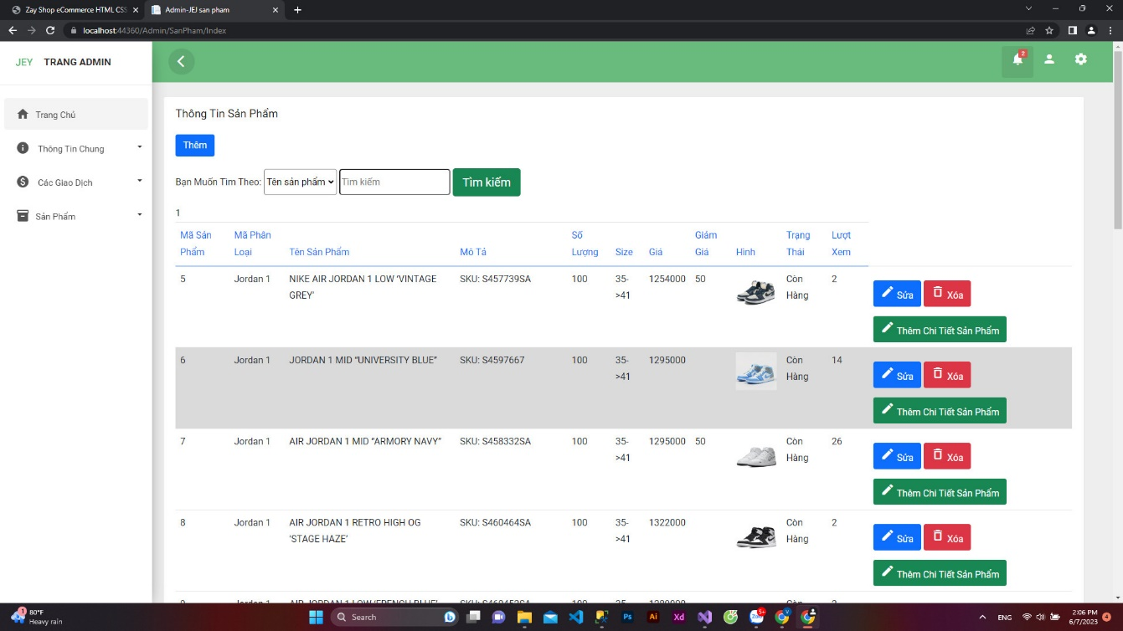

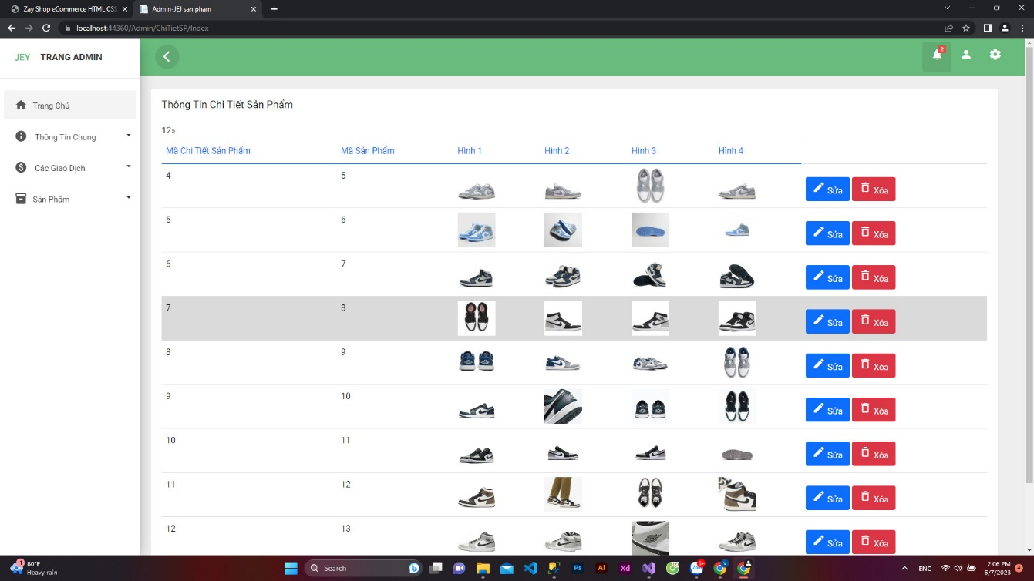

*Hình 31: Danh sách sản phẩm*

* Ở giao diện danh sách sản phẩm tại đây người quản trị có thể xem chi tiết sản phẩm, thêm mới các sản phẩm, chỉnh sửa các thông tin về sản phẩm, giá cả, số lượng, loại sản phẩm,...hoặc xóa sản phẩm trong danh sách.

1. **Hướng dẫn cài đặt:**

Đồ án là sản phẩm dựa trên ASP.Net MVC kết hợp với ngôn ngữ lập trình C# , và lưu trữ cơ sở dữ liệu bằng SQL Server.

**Công cụ lập trình giao diện Vscode:**

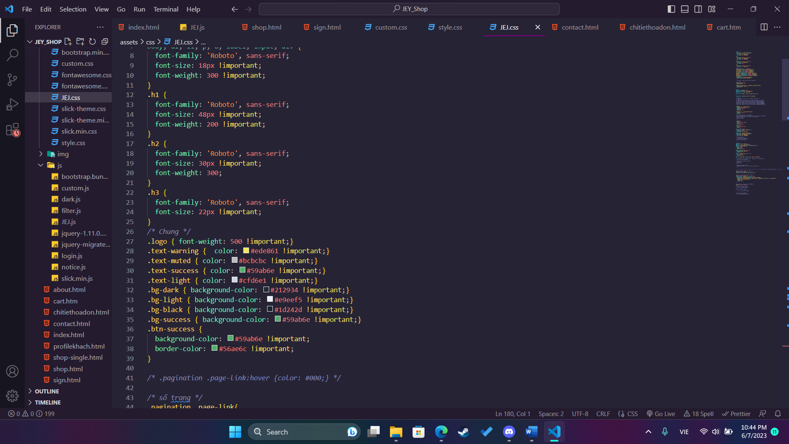

*Hình 32: Vscode*

**Công cụ lập trình lưu trữ database SQL Server:**

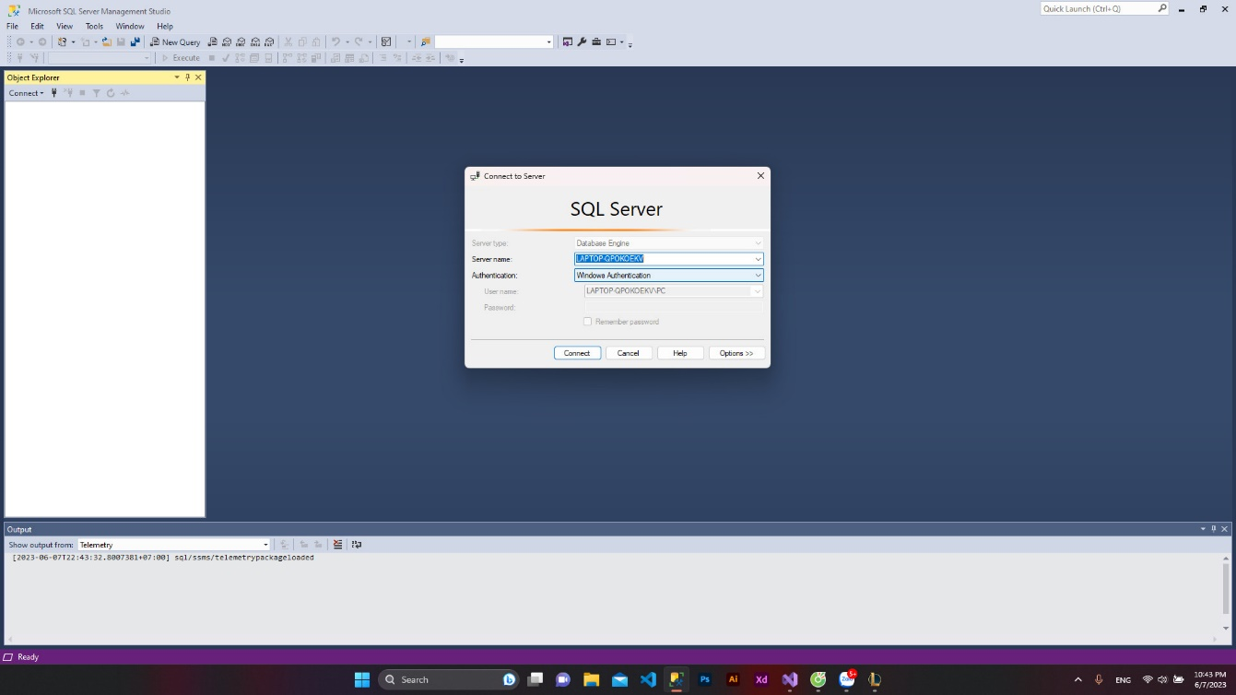

*Hình 33:* *Giao diện kết nối SQL Server*

**Công cụ Lập trình C# Visual Studio:**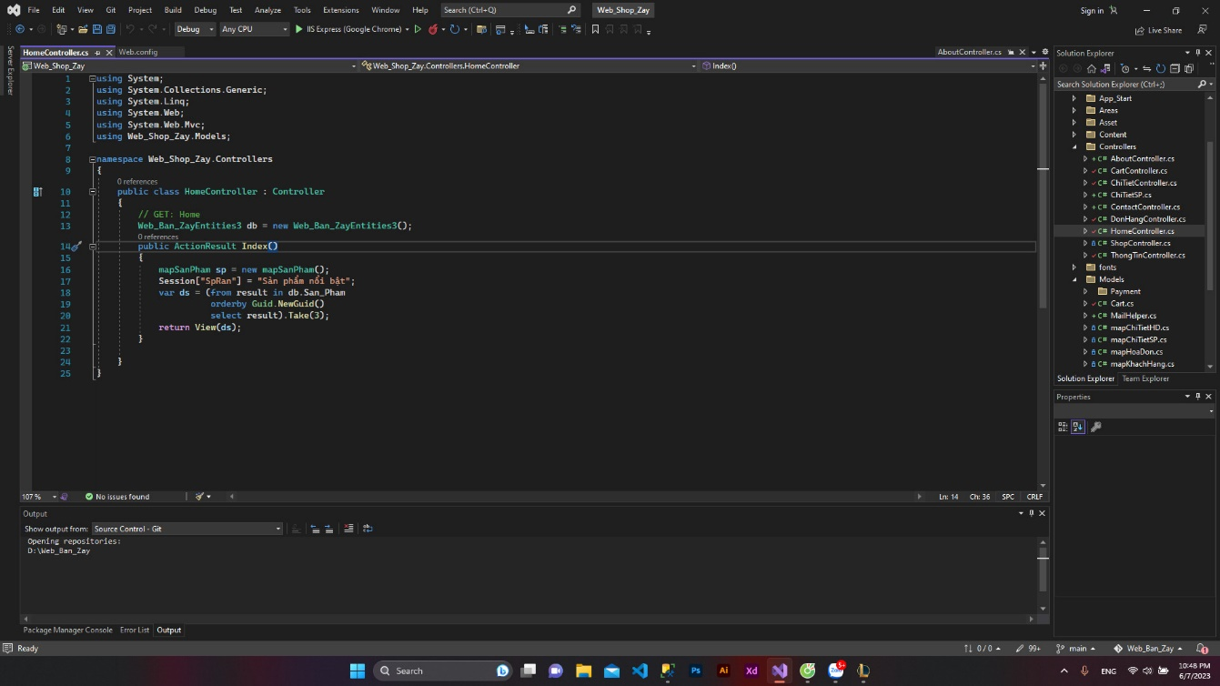

*Hình 34 :* *Giao diện Visual Studio*

**Các bước Restore database :**

B1: Ta bấm vào Restore database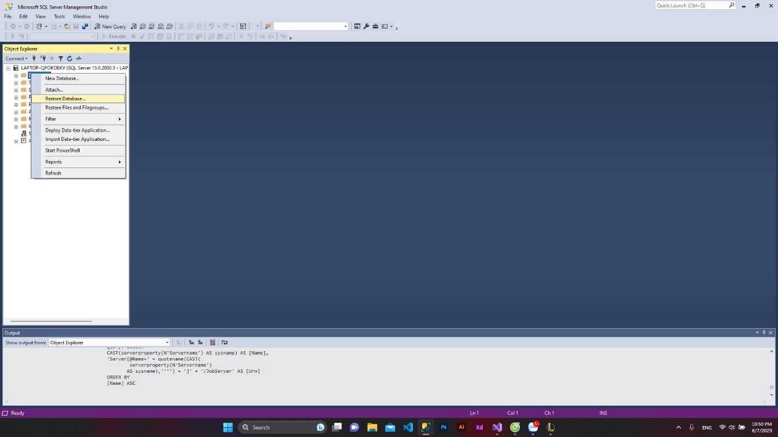

*Hình 35: Bước 1*

B2: Chọn đường dẫn file backup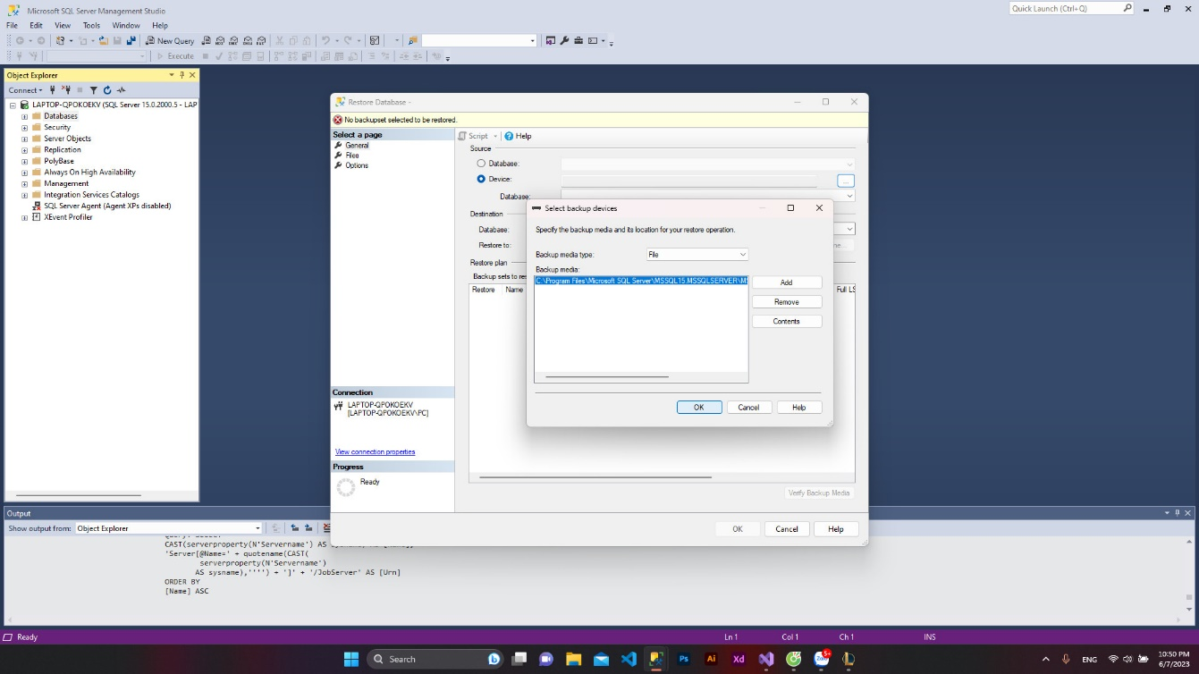

*Hình 36: Bước 2*

B3: Mở Visual Studio chọn vào tools và chọn “Connect to database” để kết nối với Sql server.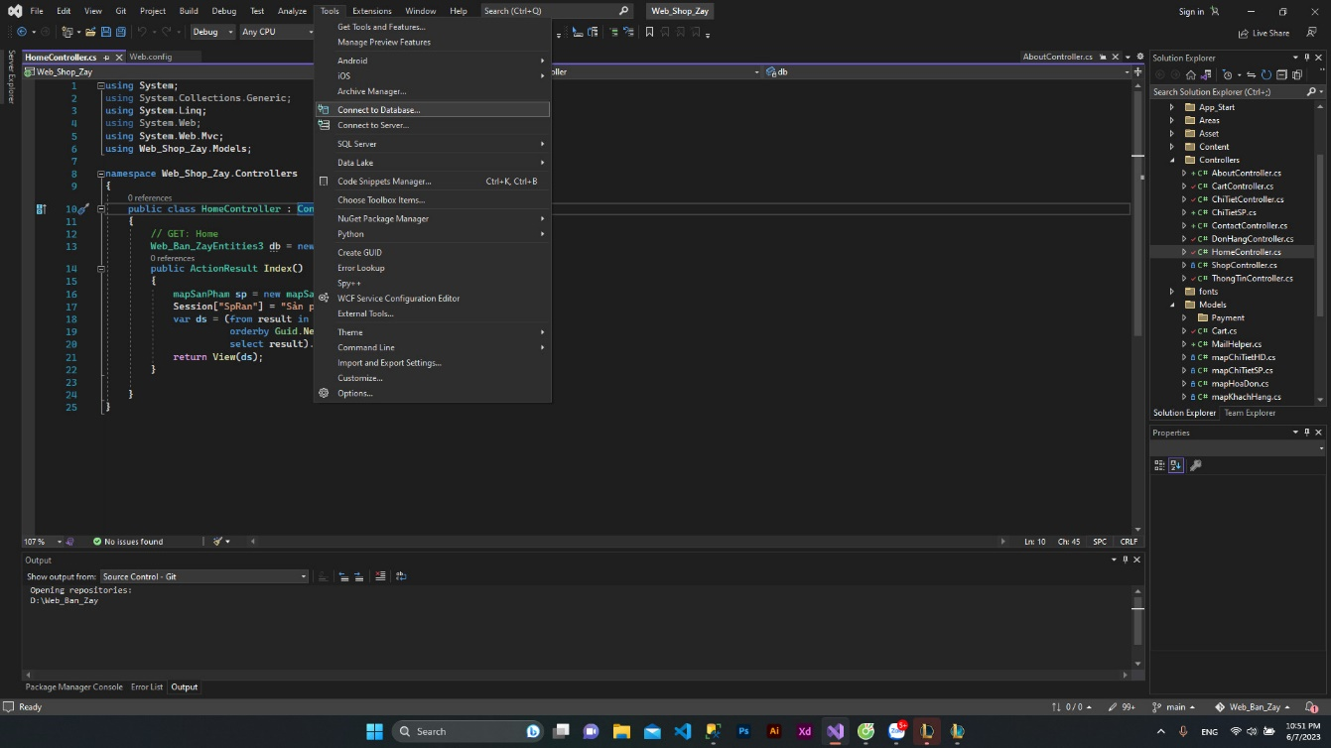

*Hình 37: Bước 3*

B4: Chọn file database để kết nối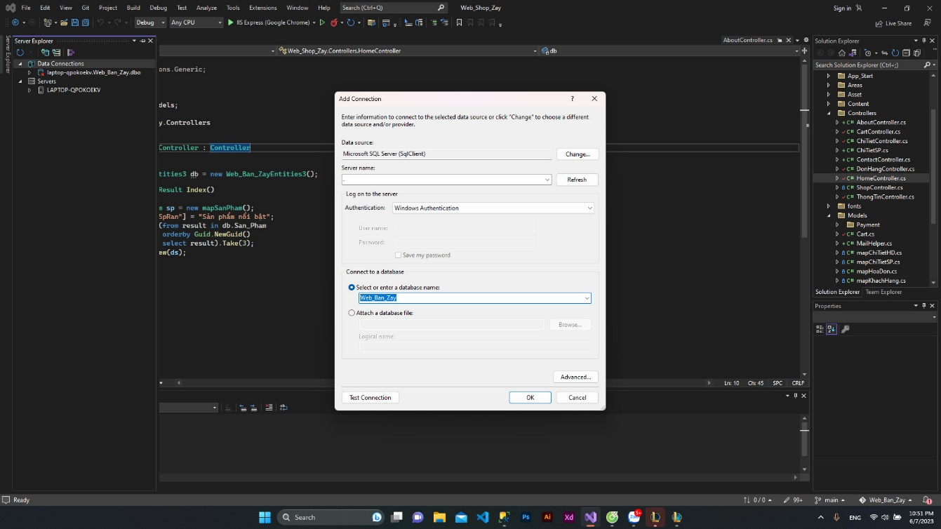

*Hình 38: Bước 4*

**CHƯƠNG 5:**

**KẾT LUẬN VÀ ĐÁNH GIÁ**

1. **Nhận xét:**

Trong quá trình thực hiện đề tài thì tụi em đã được học các kiến thức cơ bản chi tiết về một trang web kinh doanh bán hàng là như thế nào, cách xây dựng giao diện, database của một trang web hoạt động ra sao,...vv Các kiến thức này tụi em đã có thể tiếp thu và phát triển nên Website này.

Tuy nhiên tụi em còn thiếu trình độ và kinh nghiệm từ các dự án thực tế nên tụi em vẫn còn chưa thể hoàn thiện được và vẫn chưa làm về một số các chức năng khó khác. Và với điều này thì hy vọng trong tương lai em sẽ cố gắn dành nhiều thời gian để nữa để phục vụ cho việc làm ra những chức năng khó hơn. Qua đó chính trang Website này sẽ là động lực để tụi có thể phát triển cho các dự án sắp tới của mình.

1. **Ưu điểm:**

Giao diện đơn giản, hiện đại giúp cho người dùng dễ nắm bắt các thành phần chức năng của trang web.

Khách hàng dễ dàng tìm hiểu tham khảo thông tin sản phẩm cũng như đặt mua sản phẩm một cách nhanh chóng dễ dàng, thuận tiện thông qua website.

Không cần quá nhiều thao tác phức tạp giúp người dùng dễ tiếp cận và sử dụng trang web

Xây dựng được những chức năng cơ bản của một trang web bán hàng.

1. **Nhược điểm:**

Trang admin còn khá sơ sài chưa thống kê được rõ ràng

Giao diện còn cứng chưa được chuyên nghiệp như các trang web khác

1. **Hướng phát triển:**

Với những thiếu sót như phân tích trên, để phần mềm ngày càng hoàn thiện, phục vụ tốt cho nhu cầu của người dùng thì nên có những cập nhật sau đây:

Thiết kế trang web đẹp hơn, tiện dụng hơn, có nhiều chức năng và sinh động hơn.

Xây dựng thêm phần đánh giá và bình luận sản phẩm để khách hàng có thể trao đổi bình luận về sản phẩm.

Chỉnh sữa dữ liệu cho chính xác với thực tế và sẽ nâng cấp dần website để đáp ứng được những nhu cầu của khách hàng trong tương lai.

**TÀI LIỆU THAM KHẢO**

**[1]. Bootstrap**

Sử dụng Framwork Bootstrap cung cấp miễn phí trên Google hỗ trợ cho việc xây dựng giao diện.

**Link tham khảo**:[*https://getbootstrap.com/*](https://getbootstrap.com/)

**[2]. Jquery**

Thư viện mã nguồn mở của Javascript để sử dụng các tính năng hiệu ứng và kỹ thuật gởi dữ liệu bằng Ajax.

**Link tham khảo**:[*https://api.jquery.com/jquery.ajax/*](https://api.jquery.com/jquery.ajax/)

**[3]. W3School**

Trang tổng hợp các thông tin liên quan đến Website chúng ta có thể tìm kiếm các đoạn code hoặc các chức năng liên quan đến Frontend và Backend.

**Link tham khảo**:*https://www.w3schools.com/*

**[4]. StackOverflow**

Trang tra cứu thông tin liên quan đến tất các các vẫn đề phát sinh khi lập trình.

**Link tham khảo**: *https://stackoverflow.com/*

**[5]. GitHub**

**Link tham khảo**:[*https://github.com/*](https://github.com/)

**[6]. Youtube**

Trang xem video liên quan đến các vẫn đề về các kỹ thuật lập trình và các chức năng.

**Link tham khảo**: *https://www.youtube.com/*

**[7]. Google Search**

Trình duyệt dùng để tìm kiếm thông tin về phim và các chức năng.

**Link tham khảo**: *https://www.google.com/*

**[8]. F8**

Trang web học các ngôn ngữ lập trình liên quan đến Website như HTML, CSS, Javascript,...

**Link tham khảo**: *https://fullstack.edu.vn/*

# PHỤ LỤC

1.BÌA NGOÀI 0

2. BÌA TRONG 0

4. LỜI CẢM TẠ ii

5. TRANG CAM KẾT iii

6. NHẬN XÉT CỦA GIÁO VIÊN iv

8. MỤC LỤC v

9. DANH SÁCH CÁC BẢNG 7

10. DANH SÁCH CÁC HÌNH VÀ BIỂU ĐỒ 8

11. DANH SÁCH CÁC TỪ VIẾT TẮT 10

12. CHƯƠNG 1. GIỚI THIỆU 12

13. CHƯƠNG 2.CƠ SỞ LÝ THUYẾT 19

14. CHƯƠNG 3. THIẾT KẾ HỆ THỐNG VÀ CSDL 23

15. CHƯƠNG 4. GIAO DIỆN VÀ CÀI ĐẶT 50

16. CHƯƠNG 5. KẾT LUẬN VÀ ĐÁNH GIÁ 67

17. TÀI LIỆU THAM KHẢO 70